Отчёт

о проделанной работе Государственного автономного учреждения социального обслуживания населения Свердловской области

«Комплексный центр социального обслуживания населения»

города Каменска - Уральского»

за 3 квартал 2021 года

1. Нормативно - правовая деятельность
  - Осуществление работы в соответствии с нормативно-правовой документацией:

- Закон РФ от 28.12.2013г. № 442- ФЗ «Об основах социального обслуживания граждан в Российской Федерации».
- Постановление Правительства РФ №1239 от 24.11.2014г. «Об утверждении Правил размещения и обновления информации о поставщике социальных услуг на официальном сайте поставщика социальных услуг в информационно-телекоммуникационной сети «Интернет».
- Постановление Правительства РФ № 581 от 23.07.2014г «Об изменении и признании утратившими силу некоторых актов Правительства РФ».
- Постановление Правительства РФ № 1075 от 18.10.2014г «Об утверждении правил определения среднедушевого дохода для предоставления социальных услуг бесплатно»
- Приказ Минтруда России № 159н от 29.03.2014г «Об утверждении формы заявления о предоставлении социальных услуг».
- Приказ Минтруда России № 938н от 24.11.2014г «Об утверждении Примерного порядка предоставления социальных услуг в полустационарной форме социального обслуживания».
- Приказ Минтруда России № 500н от 30.07.2014г «Об утверждении рекомендаций по определению индивидуальной потребности в социальных услугах получателей социальных услуг».
- Приказ Минтруда России № 484н от 25.07.2014г «Об утверждении рекомендаций по формированию и ведению реестра поставщиков социальных услуг».
- Приказ Минтруда России № 874н от 10.11.2014г «О примерной форме договора о предоставлении социальных услуг, а также о форме индивидуальной программы предоставления социальных услуг».
- Приказ Минтруда России № 899 от 18.11.2014г «Об утверждении рекомендаций по организации межведомственного взаимодействия исполнительных органов государственной власти субъектов Российской Федерации при предоставлении социальных услуг, а так же содействии в предоставлении медицинской, психологической, педагогической, юридической, социальной помощи, не относящейся к социальным услугам (социальном сопровождении)».
- Приказ Минтруда России № 258н от 17.04.2014г «Об утверждении примерной номенклатуры организаций социального обслуживания».
- Приказ Минтруда России № 939н от 24.11.2014г «Об утверждении Примерного порядка предоставления социальных услуг в форме социального обслуживания на дому».
- Приказ Минтруда России от 31.12.2013г № 792 «Об утверждении Кодекса этики и служебного поведения работников органов управления социальной защиты населения и учреждений социального обслуживания»
- Закон РФ от 02.05.2006г № 59- ФЗ «О порядке рассмотрения обращений граждан Российской Федерации».
- Закон РФ от 25.12.2008г № 273- ФЗ «О противодействии коррупции».
- Закон РФ № 134-ФЗ от 24.10.1997г «О прожиточном минимуме».
- Закон РФ № 1520-ФЗ от 27.07.2006г «О персональных данных».
- Закон Свердловской области от 03.12.2014г № 108-ОЗ «О социальном обслуживании граждан Свердловской области».
- Закон Свердловской области от 03.12.2014г № 107-ОЗ «О внесении изменений в отдельные законы Свердловской области в связи с необходимостью их приведения в соответствие с федеральными законами»
- Постановление правительства Свердловской области от 18.12.2014г № 1163-ПП «Об определении исполнительных органов государственной власти Свердловской области в сфере социального обслуживания граждан».
- Постановление правительства Свердловской области от 18.12.2014г № 1159-ПП «Об утверждении Порядка межведомственного взаимодействия органов государственной власти Свердловской области при предоставлении социальных услуг и осуществлении социального сопровождения».
- Постановление правительства Свердловской области от 18.12.2014г № 1158-ПП «Об утверждении Регламента межведомственного взаимодействия органов государственной власти Свердловской области в связи с реализацией полномочий в сфере социального обслуживания».
- Постановление правительства Свердловской области «Об утверждении Порядка организации осуществления регионального государственного контроля (надзора) в сфере социального обслуживания в Свердловской области».
- Постановление правительства Свердловской области от 18.12.2014г № 1160-ПП «Об утверждении Порядка утверждения тарифов на социальные услуги на основании подушевых нормативов финансирования социальных услуг а Свердловской области».
- Постановление правительства Свердловской области от 18.12.2014г № 1162-ПП «Об утверждении Порядка и размера выплаты компенсации поставщику или поставщикам социальных услуг, которые включены в реестр поставщиков социальных услуг Свердловской области, но не участвуют в выполнении государственного задания».
- Постановление правительства Свердловской области от 18.12.2014г № 1149-ПП «Об утверждении Порядка предоставления социальных услуг поставщикам социальных услуг в Свердловской области »;
- Постановление Региональной Энергетической комиссии Свердловской области № 162-ПК от 18.11.2015г «Об утверждении предельных тарифов на социальные услуги на основании подушевых нормативов финансирования социальных услуг в Свердловской области, предоставляемые организациями социального обслуживания, находящихся в ведении Свердловской области»;
- Постановление Правительства Свердловской области № 767-ПП от 26.08.2015г «О внесении изменений в План мероприятий («дорожную карту») «Повышение эффективности и качества услуг в сфере социального обслуживания населения Свердловской области (2013-2018годы), утвержденный Постановлением Правительства Свердловской области № 226-ПП от 08.02.2013г;
- Приказ Министерства Свердловской области от 25.02.2014г № 48 «Об утверждении плана подготовки нормативных правовых актов по реализации Федерального закона от 28.12.2013г № 442-ФЗ «Об основах социального обслуживания граждан в Российской Федерации».
- Приказ Министерства социальной политики Свердловской области от 29.10.2014г № 663 «Об утверждении порядка расходования средств, образовавшихся в результате взимания платы за предоставление социальных услуг для организаций социального обслуживания Свердловской области».
- Приказ Министерства социальной политики Свердловской области от 29.10.2014г № 664 «Об обеспечении бесплатного доступа к информации о поставщиках социальных услуг, предоставляемых ими социальных услугах, видов социальных услуг, сроках, порядке и об условиях их предоставления, о тарифах на эти услуги, в том числе через средства массовой информации, включая размещение информации на официальных сайтах в сети «Интернет» .
- Приказ Министерства социальной политики Свердловской области от 29.10.2014г № 665 «Об утверждение номенклатуры организаций социального обслуживания Свердловской области».
- Приказ Министерства социальной политики Свердловской области от 24.10.2014г № 645 «Об организации проведения информационно-разъяснительной работы в 2014-2015 годах о порядке и условиях предоставления социальных услуг в Свердловской области с 1 января 2015 года».
- Приказ Министерства социальной политики Свердловской области от 12.11.2014г № 706 «О формировании и ведении реестра поставщиков социальных услуг и реестра получателей социальных услуг в Свердловской области».
- Приказ Министерства социальной политики Свердловской области от 03.12.2014г № 736 «Об утверждении нормативов штатной численности организаций (учреждений) социального обслуживания, находящихся в ведении Свердловской области ».
- Приказ Министерства социальной политики Свердловской области от 29.12.2014г № 778 «Об утверждении Перечня документов, подтверждающих нуждаемость гражданина в социальном обслуживании».
- Приказ Министерства социальной политики Свердловской области от 29.12.2014г № 779 «О внесении изменений в приказ Министерства социальной политики Свердловской области от 29.12.2012г №1246 «О вводе в эксплуатацию информационной системы «Социальное обслуживание населения».
- Приказ Министерства социальной политики Свердловской области от 31.12.2014г № 783 «Об утверждении формы договора о предоставлении социальных услуг и формы акта о предоставлении социальных услуг»;
- Приказ Министерства социальной политики Свердловской области № 730 от 18.12.2015г «Об утверждении государственного задания государственным бюджетным и автономным учреждениям социального обслуживания населения Свердловской области на 2015 и плановый период 2016г и 2017 годов в новый редакции»;
- Приказ Министерства социальной политики Свердловской области № 482 от 11.08.2015г «Об утверждении стандартов социальных услуг в новой редакции».

Подготовлены приказы:
№ приказа | Дата издания приказа | Содержание приказа
01-09/520 | 29.07.2021 | Об итогах подготовки и проведения тренировки по обеспечению быстрой эвакуации людей при пожаре и других чрезвычайных ситуациях в ГАУ «КЦСОН города Каменска-Уральского»
01-09/545 | 18.08.2021 | О закреплении автомобиля
01-09/571 | 30.08.2021 | О проведении профилактических мероприятий по предупреждению энтеровирусной инфекции
01-09/581 | 06.09.2021 | О закреплении автомобиля
01-09/593 | 16.09.2021 | О закреплении автомобиля
01-09/598 | 20.09.2021 | О закреплении автомобиля

В течение 3 квартала 2021 года разработаны планы работы:
- План мероприятий, посвященный проведению месячника Единого дня пенсионера – 2021;

2. Организационная деятельность

Работа комиссий учреждения
- Работает комиссия по премированию. Проведено 3 заседания комиссии с целью:
- Ежемесячно рассматривались критерии оплаты по Дорожной карте социальным работникам
- рассмотрения служебных записок заместителей директора на премирование заведующих отделениями за выполнение с надлежащим качеством дополнительных, помимо указанных в должностной инструкции обязанностей, или обязанностей отсутствующего работника;
- рассмотрение служебных записок на сотрудников за сложность, напряженность и специальный режим работы;
- рассмотрение служебных записок заведующих отделениями на социальных работников за достижение высоких индивидуальных (коллективных) результатов в работе.
- Работает комиссия по контролю качества. В 3 квартале 2021г Проверены 4 отделения. Составлены Акты.

- Работает комиссия по социальному страхованию.
Ежемесячно в течение 3 квартала 2021 года оформляла протоколы по больничным листам, выплате единовременного пособия.
Дополнительные оплачиваемые выходные дни для осуществления ухода за ребенком-инвалидом - 1;
Всего больничных листов –80. Из них:
- заболевание - 68;
- по уходу за больным членом семьи- 9;
- травма – 2,
- отпуск по беременности и родам – 1.

- Работает комиссия по противодействию коррупции: Проведено одно заседание комиссии по противодействию коррупции;
- Работает комиссия по охране труда и технике безопасности. Проведены плановые инструктажи на рабочих местах, а также внеплановые инструктажи в связи с эпидемией по коронавирусной инфекцией.
- Работает комиссия по противопожарной безопасности. Проведены плановые инструктажи на рабочих местах.
- Работает комиссия по обработке персональных данных. Утвержден План проверок отделений по персональным данным, проверены заведующие и отделения, составлен Акт.

Работа с информационными сайтами

- Занесена информация в Информационную систему ИС СОН.
- информации о клиентах;
- занесение услуг, оказанных клиентам в 3 квартале 2021г;
- занесение (обновление) информации в Модуле «Организационная карта»;
- обновление модулей.
- официальный сайт учреждения по адресу http://zabota039.msp.midural.ru, своевременно заполняются все разделы

Работа по созданию доступной среды для инвалидов в учреждении

- Ежемесячно по плану – графику в каждом структурном отделении проходит обучение сотрудников по вопросам обеспечения доступности для инвалидов услуг и объектов, на которых они предоставляются, оказания при этом необходимой помощи. Информация фиксируется в Журналах инструктажей заведующими отделениями;
- При центре по адресу ул. Октябрьская 11б имеется специальная кнопка для инвалидов – колясочников, которые не могут подняться на второй этаж к специалисту, специалист по сигналу выходит и информирует инвалида. Приказом № 01-09/80 от 26.02.2018г назначены ответственные сотрудники за обеспечение беспрепятственного доступа инвалида в случае срабатывания кнопки дистанционного вызова на объектах Центра. По адресу ул. Лермонтова 133а и ул. Алюминиевая 12 имеется пандусы для инвалидов-колясочников;
- Официальный сайт учреждения оснащен версией для слабовидящих инвалидов;
- В Центре разработана и внедряется Политика обеспечения условий доступности инвалидов и других маломобильных граждан объектов и предоставляемых услуг, а также оказания им необходимой помощи при Центре;

Работа по внедрению антикоррупционной политики учреждения

- Состоялось заседание комиссии по противодействию коррупции, протокол выложен на официальном сайте учреждения
- В 3 квартале 2021г пополнялась и обновлялась информация о борьбе с коррупцией на официальном сайте учреждения, на стендах, распространялись буклеты и листовки жителям города и Каменского района.

3. Структурные подразделения

3.1. Отделение социального обслуживания
(город Каменск - Уральский)

В отделениях социального облуживания на дому города Каменска – Уральского на 30.09. 2021 года на учете – 1 128 человек:

В том числе:
Инвалидов общего заболевания – 541 чел;
Инвалидов и участники ВОВ – 4 чел;
Инвалиды локальных войн – 1 чел.
Участников Трудового фронта – 151 чел;
Ветеранов труда – 161 чел;
Вдов погибших в ВОВ и вдов умерших участников или инвалидов ВОВ – 17 чел;
Реабилитированных – 4 чел;
Репрессированные – 0 чел.
Несовершеннолетние узники концлагерей – 4 чел.
ПО «Маяк», ликвидаторы ЧАЭС – 4 чел;
Родитель погибшего военнослужащего – 2 чел.
Пенсионеры по возрасту (не имеющие льгот) – 243 чел.

На 30.09.2021 года находятся на обслуживании:
На условиях полной оплаты – 28 чел;
На условиях частичной оплаты – 836 чел;
На бесплатном обслуживании – 264 чел.

За 3 квартал 2021 года:
взято на обслуживание – 64 чел,
снято с обслуживания – 67 чел,
в том числе умерло – 41 чел.

Всего за 3 квартал 2021 года обслужено клиентов в отделениях социального обслуживания на дому города Каменска – Уральского с учетом умерших и выбывших 1 180 чел.

Работа по оформлению документации
- Формирования пакета документов, для вновь принятых клиентов на обслуживание
- Проведена работа в информационной системе персональных данных получателей социальных услуг (занесение информации о клиентах, предоставленных клиентам услугах, распечатка актов о предоставлении социальных услуг)
- Составлен отчет за 3 квартал 2021 года.
- Составлен план на 4 квартал 2021 г.
- Июль - сентябрь 2021 г. - составлены графики – проверок участков социальных работников отделения.
- Заключены договора о предоставлении соц. услуг с вновь принятыми на обслуживание клиентов
- Проводился ежемесячный контроль за ведением Журналов индивидуальной работы с подопечными гражданами и дневников обслуживания граждан пожилого возраста и инвалидов с количеством оказанных услуг клиентам и с подсчетом сумм за оказанные услуги.
Работа с кадрами:

Тех. Учеба
04.08.2021 г. – с социальными работниками проведена тех. учеба по теме –
«Изучение коллективного договора»
01.09. 2021 г. с социальными работниками проведена тех. учеба по теме:
1) Постановление Правительства Свердловской обл. № 1149-ПП от 18.12.2014 г. «Об утверждении Порядка предоставления социальных услуг поставщиками социальных услуг в Свердловской области и признании утратившими силу отдельных постановлений Правительства Свердловской области»
2) N 152-ФЗ «О персональных данных».

Участие в мероприятиях и благотворительных акциях
Поздравили клиентов в стихах с «Днем семьи, любви и верности»
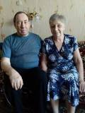
2. К "Единому дню пенсионера":
1) Поздравили Ветеранов (бывших работников отделения) на дому открытками и сладкими подарками
2) Проведено мероприятие на дому клиента «Рецепты хорошего настроения»
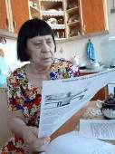

3) Провели акцию «Вкусно и полезно» - благотворительная раздача овощей, выращенных на своих садовых участках клиентам отделения
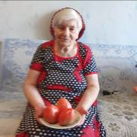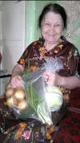

4) Проведено мероприятие на дому у клиентов «Искусство спокойной жизни»
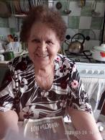

5) С клиентами отделения проведена беседа с раздачей листовок на тему «Осторожно! Мошенники».

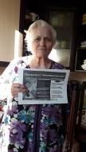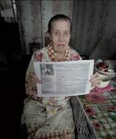

- Акция-поздравление «День добра и уважения!». Вручение открыток и сувениров клиентам  

- Акция «Витамины с грядки!». Благотворительная раздача овощей и фруктов и домашних заготовок.
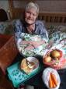

- Акция «Доступно каждому». Информационно-разъяснительная работа с клиентами, выдача буклетов о социальной реабилитации в СРО.
- Акция «Осторожно, мошенники!». Информационно-разъяснительная работа с клиентами, выдача буклетов.

Контроль качества оказываемых услуг

- Осуществлялся контроль за расчетами и качественным оформлением журналов
индивидуальной работы с подопечными гражданами
- Осуществлялся контроль за своевременным предоставлением, качеством и объемом оказания социальных услуг клиентам
- Осуществлялись Выходы на участки с целью проведения контроля качества оказания социальных услуг и их соответствием потребностям обслуживаемых граждан. В ходе проверке выявлены замечания по ведению журнале индивидуальной работы с подопечными: гражданами
- не у всех клиентов пишется график уборки на месяц обслуживания;
- не у всех клиентов записывается заявка на следующее посещение;
- не у всех клиентов расписывается количество купленных продуктов (разы, килограммы).
- Осуществлялось Взаимодействие с отделением УСС (участковой социальной службы) Каменского района с целью контроля качества обслуживания социальными работниками своих подопечных - со специалистом по социальной работе
- 13 числа каждого месяца проводилось подведение итогов работы социальных работников отделения для составления таблицы для премирования.
- Ежемесячно проводился анализ выполнения государственного задания социальными работниками отделения, качества предоставления социальных услуг клиентам отделения, ведение рабочей документации.
- Еженедельно на оперативных совещаниях проводился анализ выполнения мероприятий по дорожной карте по обеспечению социальных работников клиентами
- Проведено анкетирование социальных работников и клиентов отделения - мониторинг качества и доступности предоставления государственных услуг

Анализ выполнения государственного задания

8 отделений социального обслуживания на дому города | План | Факт
Количество человек | 1092 | 1 180

Государственное задание отделениями социального обслуживания на дому города Каменска – Уральского в 3 квартале 2021г перевыполнено.

3.2. Отделение социального обслуживания на дому
(Каменский район)

В отделении социального обслуживания на дому Каменского района на 30.09.2020 года состояло на учете 235 чел. В том числе:

Инвалидов общего заболевания – 97 чел;
Инвалидов, участников ВОВ – 0 чел;
Тружеников тыла – 21 чел;
Ветеранов труда – 39 чел;
Вдов погибших, умерших участников или инвалидов ВОВ – 3 чел;
Репрессированные – 1 чел;
Реабилитированные – 2 чел;
Несовершеннолетние узники концлагерей – 0 чел.;
Инвалиды вследствие катастрофы на ЧАЭС и на ПО «Маяк» – 8 чел;
Родитель погибшего военнослужащего – 1 чел.
Пенсионеры по возрасту (не имеющие льгот) – 79 чел.

Находятся на обслуживании в отделениях социального обслуживания на дому в Каменском районе на 30.09.2021г:
На условиях полной оплаты – 3 чел.;
На условиях частичной оплаты – 156 чел.;
На бесплатном обслуживании – 76 чел.

Всего в отделениях социального обслуживания на дому Каменского района во 3 квартале 2021 года обслужено 251 человек.

За 3 квартал 2021 года:
Взято на обслуживание – 9 чел;
Снято с обслуживания – 13 чел., в том числе умерло – 7 чел.

Бригадами социальных работников в течение 3 квартала 2021г обслужено 28 чел., оказано 1 304 услуги.

Бригадой № 1 (зав.Вишнякова Н.Н. ) обслужено – 0 человек, оказано – 0 услуг.

Бригадой № 2 (зав. Л.Г. Черноглазкина) обслужено – 28 человек, оказано – 1 304 услуг.

Тех. учеба с социальными работниками:

-ПП РФ от 18.10.2014 № 1075 "Об утверждении Правила определения среднедушевого дохода для предоставления социальных услуг бесплатно".
-Приказ МСП СО от 11.08.2015 г. № 482 "Об утверждении стандартов социальных услуг".

Инструктажи:
По пожарной безопасности:
Повторный противопожарный инструктаж № 065-2020.

По ОТ
Повторный инструктаж ИТБ № 001-2020 По антитеррористической безопасности
Повторный инструктаж ИОТ № 202-2021 По профилактике ОКИ
Повторный инструктаж ИОТ № 115-2020 Инструкция по профилактике коронавирусной инфекции COVID-2020.
Повторный инструктаж ИОТ № 051-2020 Инструкция по оказанию первой доврачебной помощи при несчастных случаях
Повторный инструктаж ИОТ № 054-2021 При пользовании служебным автотранспортом
Повторный инструктаж ИОТ № 056-2020 При работе с бытовыми эл. приборами
Приказ № 01-09/441 О проведении дополнительных профилактических мер по нераспространению новой коронавирусной инфекции
Приказ № 01-09/396 По принятию дополнительных мер по обеспечению безопасности на водных объектах
Приказ № 01-09/571 О проведении профилактических мероприятий по предупреждению энтеровирусной инфекции.
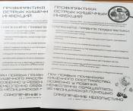
Внеплановый инструктаж - применение средств индивидуальной защиты социальными работниками, соблюдение масочно-перчаточного режима, обслуживание клиентов во время карантинного периода
Проведен очередной инструктаж при работе в условиях карантина, продолжаем соблюдать масочно-перчаточный режим.
Информационно-разъяснительная работа по вопросам профилактики респираторно-вирусных инфекций.

Приняли участие в акциях и мероприятиях

Поздравление семейных пар, стоящих на обслуживании, с праздником День семьи, любви и верности: «Семья – это то, что с тобою всегда!»

Поведение Акции к Дню пенсионеров в Свердловской области:

Поздравление клиентов на дому с «Единым Днем пенсионера»

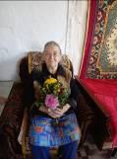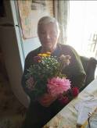

Психологическая беседа «Формирование позитивного образа старости как времени для счастья, развития, внутреннего покоя»

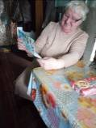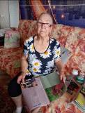

Акция «День добра и уважения»

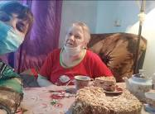

Рекламная акция «Мы вместе, мы рядом» по распространению буклетов, листовок для привлечения клиентов на социальное обслуживание

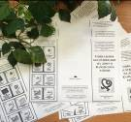

Контроль качества оказываемых услуг

Цели проверки:
1. Контроль за качеством оказываемых услуг клиентам.
2.Проверка Журналов индивидуальной работы с подопечными гражданами на соответствие оказанных услуг с дневниками обслуживания граждан пожилого возраста и инвалидов и актами предоставления социальных услуг.
3.Контроль за исполнением этического кодекса.

По результатам проверок имеются акты. Услуги предоставляются клиентам в полном объеме, своевременно и качественно, удовлетворяют потребности клиентов, (согласно предварительным заявкам). Все проверки по контролю качества соответствуют запланированным проверкам по графикам. Журналы индивидуальной работы с подопечными гражданами соответствуют оказанным услугам с дневниками обслуживания граждан пожилого возраста и инвалидов и актам предоставления социальных услуг.
По ведению Журналов индивидуальной работы с подопечными гражданами имеются неточности, на оперативных совещаниях с социальными работниками проводится разъяснительная работа, обозначены сроки устранения неточностей, обучение правильности ведения записей в Журналах, даны рекомендации .

Анализ выполнения государственного задания

2 отделения ОСО в Каменском районе | План | Факт
Количество человек | 240 | 251

Государственное задание отделениями социального обслуживания на дому в 3 квартале 2021г выполнено.

3.3. Отделение участковой социальной службы города
1.Совещания:
Еженедельно по понедельникам проходят оперативные совещания с специалистами по социальной работе на которых проводится тех. учёба, инструктажи, даются рекомендации по обслуживанию граждан пожилого возраста и инвалидов.
За данный период было проведено 10 оперативных совещаний.

2. Работа по улучшению качества социальных услуг
2.1. Работа с кадрами:
Была проведена учеба по рабочим вопросам, оказана помощь в составлении планов, графиков выходов и оформлении отчётов. Проведен со вновь поступившими специалистами по социальной работе вводный инструктаж, ознакомление с правилами внутреннего трудового распорядка и этическим кодексом
1. Тех. учеба специалистами по социальной работе по программе школы становления профессионального мастерства «Ступени роста».:
16.08.21г.
Тема: «Кодекс этики и служебного поведения государственных гражданских служащих Свердловской области»
06.09.21г. (по плану)
Тема: «Изучение Федерального закона № 442-ФЗ «Об основах социального обслуживания населения в Российской Федерации»»
20.09.21г. (по плану)
Тема: «Изучение Конвенции о правах инвалидов в аспекте «сотрудник – клиент»
2. Доступная среда. Обучение (инструктирование) сотрудников учреждения по вопросам обеспечения доступности для инвалидов услуг и объектов, на которых они предоставляются, оказания при этом необходимой помощи
19.07.2021г. (по плану)
Тема: «Обеспечение доступности для инвалидов социального обслуживания».
23.08.2021г. (по плану)
Тема: «Классификация технических средств реабилитации»
13.09.2021г. (по плану)
Тема: «Характеристика ситуационной помощи различным категориям инвалидов. Буквенные коды инвалидов».
3. Инструктаж по пожарной безопасности
27.09.2021г. Повторный противопожарный инструктаж ИОТ №065-2020г., ИОТ №066-2020, ИТБ №001-2020
4. Инструктаж по технике безопасности на рабочем месте
05.07.2021г. Внеплановый инструктаж «По технике безопасности на водных объектах» по приказу №01-09/396 от 15.06.2021г.;
30.08.2021г. Повторный инструктаж ИОТ №115-2020, ИОТ №053-2020,№067-2021,; 13.09.2021г. Внеплановый инструктаж «О проведении профилактических мероприятий по предупреждению энтеровирусной инфекции»по приказу №01-09/571 от 30.08.2021г..

2.2.Организационная деятельность:
Выявлено граждан нуждающихся в надомном обслуживании на территориях участков – 60 человек. Подготовлены и сданы документы в УСП для признания гражданина нуждающимся, оформлены документы для заключения договоров.
Пополнение и корректирование «Социальных паспортов».
На 3 квартал на учете у участковых специалистов находятся:
1.Вдовы погибших инвалидов– 0 человек.
2.Вдовы умерших инвалидов – 1 человек.
3. Пенсионеров – 168 человек.
4. Инвалидов – 312 человек.
5. Участников ВОВ – 1 человек.
6. Участников трудового фронта (УТФ) – 38 человек.
7. Ветеранов труда – 68 человек.
8. Репрессированные – 0 человек
9. Узники концлагерей – 0 человека.
10. Реабилитированные – 0 человек.
11. Инвалиды локальных войн – 0 человек.
12. Пострадавшие на Чернобыльской АЭС и «МАЯК» - 0 человека.
13. Родитель погибшего военнослужащего – 0 человек.
14. Ветераны боевых действий – 0 человек.
15. Лица без определенного места жительства – 1 человек.
В 3 квартале 2021 года не были организованы и проведены мероприятия по информированию населения о работе учреждения, об оказании социальных услуг оказываемых ГАУ «КЦСОН города Каменска-Уральского» гражданам пожилого возраста, проживающим на территории г. Каменска – Уральского» в связи с пандемией Covit-19.
Осуществление патронажа обслуживаемых с целью контроля качества оказанных услуг - 543 человека.
Было принято на консультативных пунктах - 159 человек.
Консультации по телефону граждан обратившихся по социальным вопросам получили – 340 человек.
Помощь в оформлении документов в дома интернаты для престарелых инвалидов одиноким гражданам – необходимости не возникло.
Содействие в организации похорон одиноким гражданам – в содействии организации похорон необходимости не возникло.
Заключение договоров и получение технических средств реабилитации для инвалидов и нуждающихся граждан - 1 средство.
Взаимодействие с социально-реабилитационным отделением:
- оформлены документы в социально-реабилитационное отделение – 7 человек.
Взаимодействие с отделением дневного пребывания:
- оформлены документы в отделение дневного пребывания – 3 человека.
Взаимодействие с отделением социальное такси:
- оформлены документы в отделение социальное такси– 3 человека.
Выявлено 60 граждан нуждающихся в надомном обслуживании, подготовлены документы в УСП для признания гражданина нуждающимся, оформлены документы для постановки на социальное обслуживание
В 3 квартале 2021 года был контроль качества социальных услуг, оказываемых социальными работниками – проверен 38 социальных работника, посещено специалистами по социальной работе – 198 клиентов.

Работа по профилактике наркомании и алкоголизма.
По профилактике наркомании, токсикомании и алкоголизма проведены мероприятия во втором квартале 2021 года:
- информирование клиентов через информационные стенды на консультативных пунктах с использованием информационных материалов правовой и профилактической направленности по профилактике алкоголизма и наркомании – 10 стендах.
Работа по профилактике ВИЧ инфекции и оказание государственной социальной помощи и поддержки граждан оказавшихся ВИЧ инфицированными.
Информирование клиентов через информационные стенды на консультативных пунктах с использованием информационных материалов правовой и профилактической направленности по профилактике ВИЧ- инфекции и наркомании - 10 стендах: «Остановить можешь ТЫ!», «Прости и задумайся, осторожно - СПИД!».
Работа по профилактике туберкулеза на территории города Каменска-Уральского.
Информирование клиентов через информационные стенды на консультативных пунктах с использованием информационных материалов правовой и профилактической направленности по профилактике туберкулеза на территории города Каменска-Уральского - 10 стендах: «Что такое туберкулез?».
Перезаключили договоров о межведомственном взаимодействии в решении социальных проблем.
Работа со СМИ:
Предоставлена информация на сайт Центра:
3 квартал:
Предоставлена информация на сайт Центра, презентации специалистов по школе пожилого возраста в сентябре 3 квартала.

Организационные мероприятие по развитию клубной деятельности на социальных участках города в клубах:
«Элегант»:
Сентябрь - тема: «Жизнь прожить – не поле перейти»,
Присутствовало 10 человек.
«Фронтовики»:
Сентябрь - тема: «Дары осени»,
Присутствовало 3 человека.
«Седые непоседы»:
Сентябрь - тема: «Расширяем кругозор о своем родном городе»,
Присутствовало 4 человека.
«Виктория»:
Сентябрь - тема: «День добра и уважения»,
Присутствовало 6 человек.
«Провинциалка»:
Сентябрь - тема: «Ура МЫ снова вместе»,
Присутствовало 8 человек.
«Отрада»:
Сентябрь - тема: «Хиты 70-80х»,
Присутствовало 8 человек.
«Знатоки истории»:
Сентябрь - тема: «Знакомство. Круглый стол»,
Присутствовало 4 человека.

Организация работы Школы пожилого возраста.
3 квартал.
2.Творческая и прикладная деятельность Организатор специалист по социальной работе Окулова К.П. Занятия 1 раз в месяц. Прошло 1 занятие, посетило 5 человек.
Сентябрь- «Изготовление корзинок из старых джинс»
Май - «Итоговое занятие. Выставка работ»
3. Обучения навыкам ухода Организатор специалист по социальной работе Осинцева Е.И. Занятия 1 раз в месяц в п.Трубный. Прошло 1 занятие, посетило 8 человек.
Сентябрь-« День добра и уважения, встреча для пенсионеров».
4.Творческая и прикладная деятельность Организатор специалист по социальной работе Самигуллина С.К. Занятия 1 раз в месяц. Прошло 1 занятие, посетило 3 человека.
Сентябрь-«Знакомство. Мастер-класс «Плед крючком»»
5. Обучения навыкам ухода. Организатор специалист по социальной работе Кочебина Н.А. Занятия 1 раз в месяц. Прошло 1 занятие, посетило 8 человек.
Сентябрь-«Факторы, благоприятстствующие долгожительству. Долголетие и законы счастливой жизни»
6.Творческая и прикладная деятельность Организатор специалист по социальной работе Бабаева Е.П. Занятия 1 раз в месяц. Прошло 1 занятие, посетило 5 человек. Сентябрь-«Вводное занятие. Знакомство с планом работы на год»
7. Социальный туризм Организатор специалист по социальной работе Киричек В.М. Занятия 1 раз в месяц. Прошло 1 занятие, посетило 8 человек.
Сентябрь-«Красота города - скалы вокруг Исети»
8.Социальный туризм Организатор специалист по социальной работе Корнилова Е.С. Занятия 1 раз в месяц. Прошло 1 занятие, посетило 5 человек.
Сентябрь-«История развития массового туризма в России»
9.Обучения навыкам ухода. Организатор специалист по социальной работе Грехова Т.В.
Занятия 1 раз в месяц. Прошло 1 занятие, посетило 8 человек.
Сентябрь-«Профилактика СОВИД-19»
10.Обучения навыкам ухода. Организатор специалист по социальной работе Романова М.В. Занятия 1 раз в месяц. Прошло 1 занятие, посетило 5 человек.
Сентябрь-«Профилактика ОРВ и гриппа»

Организована работа по добровольческому движению.
Организация и проведение акции:
- акция «Праздник в доме» - поздравление на дому пенсионеров с юбилеями и днями рождения, вручение персональных поздравлений президента РФ, поздравительных открыток и памятных подарков – поздравлено – 43 человека.
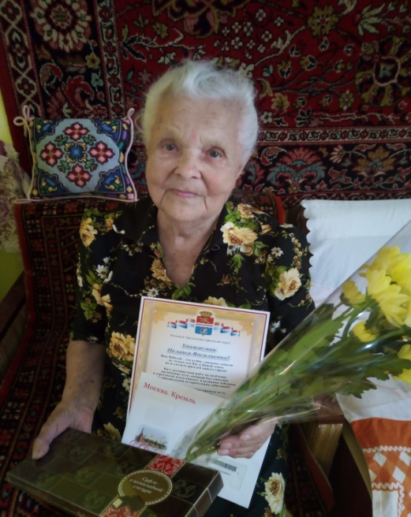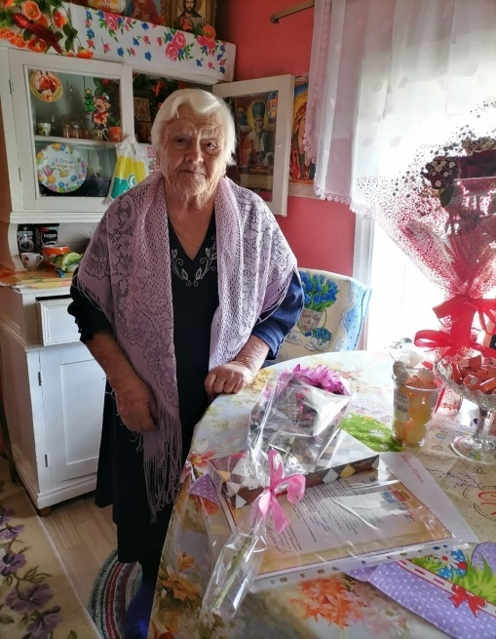

В течении 3 квартала были поздравлены медалями «Совет да любовь» - 70 семей.
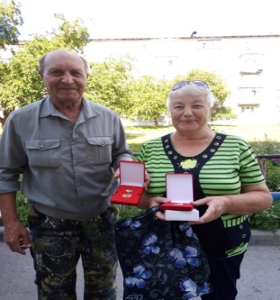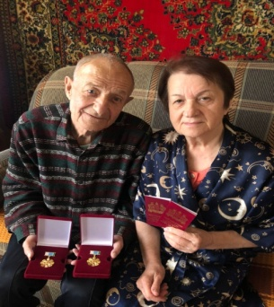
Информирование граждан, имеющих группу инвалидности с возможностью получения услуг, прописанных в ИПРА инвалида.
Для ознакомления поступило в отделение всего по ИПРА на 3 квартал 2021 года 647 человек.
Проведено анкетирование инвалидов трудоспособного возраста для Центра занятости – 0 человек.
После ознакомления не было оформлено актов об отказе от мероприятий социальной реабилитации или абилитации, предусмотренных Ипра инвалида, выбыли с данного адреса – 35 человек, умерли – 2 человека.
Проинформированных об оказании и возможности получения реабилитационных услуг Центра – 412 человек.
Обследование социально–бытовых условий граждан, нуждающихся в социальной поддержке - составлено актов – 589.
Оказание социальных услуг населению в соответствии с государственными стандартами, должностной инструкции и положением УСС:
- проведение опроса и первичной социальной диагностики граждан для оценки их реального положения - 589 услуг;
- консультирование по вопросам, связанным с правом граждан на социальное обслуживание в государственной и негосударственной системах социальных служб и защиту своих интересов – 589 услуг;
- оказание помощи в подготовке документов, направляемых в различные инстанции по конкретным проблемам получателей социальных услуг – 56 услуг;
- обращение в интересах клиента либо сопровождение клиента в различные организации по вопросу оформления и восстановления документов – 22 услуг;
- содействие клиенту в подготовке обращений в различные организации по вопросу оформления и восстановления документов – 58 услуги.
Всего за 3 квартал 2021 года отделением оказано 1314 услуг населению. Обслужено 589 человек. Профилактические мероприятия - обслужено 902 человека.
5 июля 2021 года п. Силикатный отмечал традиционный праздник – День двора. Организовали праздник специалист по социальной работе Киричек Валентина Михайловна и библиотекарь Четыркина Любовь Михайловна. А вели наш праздник волонтеры ДК «Металлург» В 2021 году нашему город у- 320 лет будем отмечать, вот в преддверии этого праздника и наш маленький праздник. На праздник пришли 44 человека. Были приглашены: участник войны Сумин М.Г, труженики тыла и всем им вручены сладкие подарки. Сладкими подарками и благодарственными письмами были награждены люди, которые внесли свой вклад в развитие поселка:
Малахова Н.П депутат ГД по п. Силикатному, работающая с 2005г
Четыркина Л.М. , которая отработала в библиотеке 40 лет
Нохрина В.М. активистка поселка, всей душой болеющая за людей и сам поселок
Ильин М.П. дворник поселка, у которого на участке всегда чисто , «у всех бы так»
Третьякова Т.М. частный предприниматель, всегда помогающая сладкими подарками
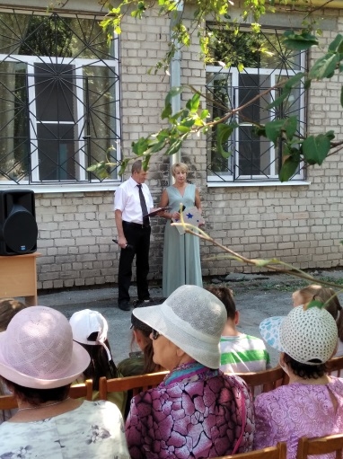

Поздравление с Пенсионера клиентов отделения:
- Организация и проведение акции:
«Поздравительная открытка!», изготовление праздничных открыток школьниками для ветеранов ВОВ к Дню Пожилого человека– 139 открыток.
3 сентября 2021 года женщины п. Силикатный отмечали традиционный праздник – День пенсионера. Организовали праздник специалист по социальной работе Киричек Валентина Михайловна и библиотекарь Четыркина Любовь Михайловна. А назвали праздник сами женщины «Вместе весело..». На это мероприятие пришли 10 человек.
Уже тоже по традиции, занятие с психологом Пономаревой Жанной Владимировной. Информация о здоровье, которое зависит от нашего настроя на жизнь. Шуточный, но интересный тест. И медитация по шум воды с настроем на здоровье. А дальше чаепитие, поздравление открытками от школьников. Песни, шутки, частушки – продолжение нашего праздника.
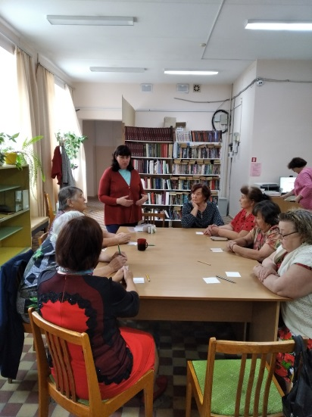

«Музыку - в каждое сердце»
Организовали праздник специалист по социальной работе Окулова Ксения Петровна с библиотекой им. А.С.Пушкина 23 сентября 2021года
Прошло мероприятие, посещенное Дню пожилого человека. Праздник старшего поколения – это еще один повод выразить свою любовь, заботу, поддержку и уважение пожилым людям. С концертной программой «Музыку - в каждое сердце» в исполнили ДМШ № 2 с участием учащихся, и преподавателей школы.
Музыкальный концерт дал гостям встречи заряд бодрости, хорошее настроение и приятное общение!
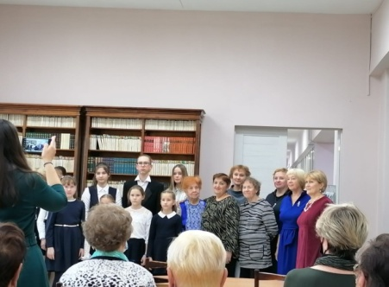

3.Проведение мониторинга социальных процессов на участках города.
Работа с государственными и общественными организациями для создания базы данных потенциальных клиентов Центра.
Анкетирование населения по социологическим программам действующих в Центре.- 20 анкет.
Осуществлять систематический социальный мониторинг граждан и внесли дополнение (изменение) в «Социальный паспорт участка».

4.Контроль качества оказываемых услуг.
Осуществление контроля качества предоставляемых услуг специалистами по социальной работе:
В 3 квартале 2021г. были запланированы проверки специалистов по социальной работе. Все выезды и проверка рабочей документации выполнена в соответствии с графиками проверки участков.
Цель проверки: Проверить организацию приёма граждан по социальным вопросам на социальном участке города. Оценить качество проведение социального патронажа в соответствии требованиям государственных стандартов социального обслуживания населения. Оценить качество оказания консультативной помощи гражданам. Проверить рабочую документацию специалиста по социальной работе участка
3 квартал:
06.07.2021 Романова М.В. - организация приема граждан по вопросам социального обслуживания;
Замечаний нет.
17.08.2021 Окулова К.П. - оценить качество проведение социального патронажа в соответствии требованиям государственных стандартов социального обслуживания населения.
Замечаний нет.
24.08.2021г. Грехова Т.В. - оценить качество проведение социального патронажа в соответствии требованиям государственных стандартов социального обслуживания населения.
Замечаний нет.
31.08.2021г. Бабаева Е.П. - оценить качество проведение социального патронажа в соответствии требованиям государственных стандартов социального обслуживания населения.
Замечаний нет.
14.09.2021г. Самигуллина С.К. - оценить качество проведение социального патронажа в соответствии требованиям государственных стандартов социального обслуживания населения.
22.09.2021 Кочебина Н.А. - оценить качество проведение социального патронажа в соответствии требованиям государственных стандартов социального обслуживания населения.
По результатам проверки составлены акты контроля качества социальных услуг, оказываемых специалистами по социальной работе. Все замечания по итогам контроля были обсуждены на оперативных совещаниях в протоколах: №22 от 12.07.21г, №25 от 23.08.21г, №26 от 06.09.21г, №28 от 20.09.21г, №29 от 27.09.21г.
Осуществлялся подсчет социальных услуг, оказываемых специалистами отделения, в соответствии с государственными стандартами – еженедельно, ежемесячно, на конец квартала.
Составлен статистический и аналитический отчет о проделанной работе отделения за 3 квартал 2021 года.
Составлены планы: календарные, квартальные планы.
Анализ выполнения объемов государственного задания (профилактические мероприятия).
 | План | Факт | % исполнения
Профилактические мероприятия | 828 единиц | 854 единиц | 103,0 %
Анализ выполнения объемов государственного задания (акты предоставления социальных услуг).
 | План | Факт | % исполнения
Акты предоставления социальных услуг | 579 актов | 589 актов | 102,0 %

3.4. Отделение участковой социальной службы по Каменскому району

Организационная деятельность:
Работа с населением.
Выявлено граждан нуждающихся в надомном обслуживании на территориях участков – 9 человек. Подготовлены и сданы документы в УСП для признания гражданина нуждающимися в социальном обслуживании на дому, оформлены документы для заключения договоров.
Подготовлены и сданы документы в УСП для признания гражданина нуждающимся в реабилитационных услугах Отделения дневного пребывания - 8 человек в сентябре 2021г., с. Новоисетское. В СРО (п. Лебяжье) – 6 человек.
Пополнение и корректирование «Социальных паспортов».
Проведены мероприятия по информированию населения о деятельности участковых специалистов;
- информирование населения через социальную рекламу, расположенную на информационных стендах;
- информирование населения в ходе личного приема и в ходе патронажей.
Было принято на консультативных пунктах - 987 человек.
Консультации по телефону граждан обратившихся по социальным вопросам получили –408 человек.
- Выездов мобильной бригады отделения срочного социального обслуживания в 3 квартале 2021 года не состоялось в вязи с карантинными мероприятиями по коронавирусу.

Содействие в организации работы филиалов социального пункта проката технических средств ухода, адаптации и реабилитации:
- п. Мартюш - обратилось 27 человек, получили 27 средств;
Всего специалистами по социальной работе оказано содействие в оформлении и получении технических средств ухода, адаптации и реабилитации – 67 средств, получили 67 человек.
Участие в реализации индивидуальных программ реабилитации семей с несовершеннолетними детьми;
На конец 3 квартала 2021 года на учете у участковых специалистов находятся:
1. Неблагополучных семей, состоящих на учете в ТКДН и ЗП Каменского района – 29 семей.
2. На внутреннем учете в отделении – 54 семьи.
- Патронажи семей – 243 патронажей
- Консультаций по социально-правовым вопросам – 115 консультаций.
В ходе патронажей был случай выявления семьи, где дети находились в социально опасном положении, родители которых злоупотребляли спиртными напитками, не выполняли родительские обязанности – 3 семьи, направлены письменные информации всем субъектам профилактики Каменского района, направлено 3 карты семьи для постановки на семей на учет ТКДН..
Участие специалистов по социальной работе на Советах профилактики семейного неблагополучия при сельских администрациях и выездных заседаниях ТКДН и ЗП Каменского района:
30.06.21г. – Травянская с/а – 4 семьи
15.07.21г - Покровская с/а – 11 семей
21.07.21г – Клевакинская с/а – 8 семей.
18.08.21г. – Клевакинская с/а – 20 семей.
25.08.21г. – Новоисетская с/а – 5 семей.
22.09.21г. – Маминская с/а - 4 семьи
23.09.21г. – Позарихинская с/а- 8 семей.

- Обследование социально – бытовых условий граждан, нуждающихся в социальной поддержке;
- составлено актов обследования неблагополучных семей– 205 актов.

- с 12 по 16 июля 2021года – «Беглец» - охвачено 61 семья.
- с 02 по 06 августа 2021года – «Комендантский патруль» - 37 семей.
- с 27 августа по 3 сентября 2021 года – «Школьник», «Помоги пойти учиться» - охвачено 8 семей.

Оказание социальных услуг населению в соответствии с государственными стандартами, должностной инструкции и положением УСС:
- Проведение опроса и первичной социальной диагностики граждан для оценки их реального положения - 478 услуг;
- Консультирование по вопросам, связанным с правом граждан на социальное обслуживание в государственной и негосударственной системах социальных служб и защиту своих интересов – 601 услуга;
- Оказание помощи в подготовке документов, направляемых в различные инстанции по конкретным проблемам получателей социальных услуг – 392 услуги;
- Содействие клиенту в подготовке обращений в различные организации по вопросу оформления и восстановления документов- 4 услуги;
- Обращение в интересах клиента либо сопровождение клиента в различные организации по вопросу оформления и восстановления документов - 439 услуги.

Информация по обслуженным гражданам по категориям
 | 3кв.2021г | 9 месяцев
инвалиды общего заболевания | 198 | 603
инвалиды и участники отечественной войны | 0 | 1
труженики тыла | 9 | 48
вдовы умерших воинов | 3 | 10
вдовы погибших воинов | 0 | 0
ветераны труда | 89 | 252
репрессированные | 0 | 4
узники концлагерей | 0 | 0
реабилитированные | 2 | 8
инвалиды локальных войн | 0 | 0
пострадавшие на Чернобыльской АЭС и «МАЯК» | 14 | 88
родитель погибшего военнослужащего | 0 | 2
пенсионеры | 172 | 505
Лица без определенного места жительства | 1 | 2
Ветераны боевых действий | 1 | 3
Малообеспеченные семьи | 102 | 233
Семьи с детьми инвалидами | 4 | 8
ИТОГО | 595 | 1767

Всего за 3 квартал 2021г. отделением оказано – 1914 срочных услуг населению, услуги получили 595 человек. Профилактические мероприятия - предоставлено 888 единиц профилактических мероприятий.

Организация мероприятий:

Акция «Юбиляр» - поздравлены с юбилейными датами рождения -26 человек.
Акция «Совет да любовь» - поздравление с 50 летием совместной жизни и вручены медали – 20 человек (10 семейных пар).
Акция «Праздник в доме» - поздравлено на дому с днем рождения - 6 человек.
Акция «Руки помощи» - помощь получили 9 одиноких пожилых граждан.
08.07.21г. – День семьи, любви и верности – присутствовало 20 человек п. Мартюш, 24 человека с. Окулово.
28.07.21г. – День национальных культур – помощь в подготовке к участию в конкурсах - 6 пенсионеров с. Сосновское.
14.09.21г. – Экскурсия в Тарасково – 16 пенсионеров п. Мартюш.
17.09.21г. – «Здоровье-зона ответственности» - присутствовало 17 пенсионеров п. Мартюш.
24.09.21г. – Экскурсия на родник «Ефремов ключ» - присутствовало 6 пенсионеров с. Сипавское.
24.09.21г. – «Встреча с пенсионерами» - присутствовало 20 пенсионеров с. Сосновское.
Акция «Здравствуй, школа!».
В августе 2021 года была объявлена и проведена благотворительная акция «Здравствуй, школа!».
В рамках акции предполагалось оказание материальной поддержки малообеспеченных, многодетных семей, и семей, оказавшихся в трудной жизненной ситуации, проживающих в МО «Каменский городской округ». Семьям, которые состоят на учете у специалистов по социальной работе, в которых родителям трудно достойно собрать детей к новому учебному году по различным причинам.
В ходе проведения данной акции помощь получили 26 детей.

Турслет - Здоровый образ жизни – секрет долголетия.
– туристический конкурс для слушателей Школ пожилого возраста и клубов по интересам, созданных при ГАУ «КЦСОН города Каменска-Уральского». В целях обеспечения безопасности распространения корона вирусной инфекции мероприятие проводилось онлайн.
Основная цель мероприятия это пропаганда активного отдыха на природе, как средство укрепления здоровья и формирования здорового образа жизни пожилых граждан.
Итог мероприятия - все участники награждены дипломами и сувенирами.
Приняло участие 14 человека пенсионного возраста.

Поздравление людей пожилого возраста с 90 – летним юбилеем – поздравлено 3 человека.

Работа по профилактике ВИЧ инфекции и оказание государственной социальной помощи и поддержки граждан оказавшихся ВИЧ инфицированными:
- размещение информации по профилактике ВИЧ-инфекции на стендах нашего Центра в здании сельских администрации – 15 стендов;
- Организация и проведение профилактических бесед по анти наркотической зависимости и ВИЧ инфекции с семьями группы риска в ходе патронажей – 37 патронажей, проведены беседы, выданы буклеты.

Работа по профилактике наркомании и алкоголизма.
- информирование через информационные стенды на консультативных пунктах с использованием информационных материалов правовой и профилактической направленности по профилактике наркотической и алкогольной зависимости, табако курения – на 15 стендах.
- информирование во время социальных патронажей клиентов, относящихся к группам риска по профилактике наркомании, токсикомании и алкоголизма – 37 патронажей, выданы буклеты.
Работа по социальной адаптации и ресоциализации лиц, отбывших уголовное наказание в виде лишения свободы. Патронажи с целью обследования условий проживания и выявления проблем в социальной адаптации – в 3 квартале 2021 года обследовано 5 человек.

Ознакомление с перечнем реабилитационных или абилитационных мероприятий, предусмотренных ИПРА инвалида (ИПРА – ребенка инвалида) - поступило ИПРА в 3 квартале 2021г. – 107 штук, напарвлены отказы от услуг в Управление социальной политики – 11 человек (8- не проживают на территории, 3 - умерли), напарвлены ИПРА в консультативное отделение – 85 штук.
Помощь в оформлении документов в дома интернаты для престарелых и инвалидов одиноким гражданам – оказана помощь в оформлении в ОВП п. Лебяжье – 2 человека.

Работа с добровольцами и волонтерами.
Виды оказанной помощи (перечислить) | Наименование организаций, принявших участие в добровольческой деятельности
Поздравление на дому с юбилейными датами рождения пожилых граждан. Поздравлено 2 человека. | Волонтерский отряд «Надежда» с. Пирогово. 7 волонтеров.
Акция «Мы рядом» - помощь в уборке придомовой территории пожилым, одиноко проживающим гражданам (доставка воды, лекарственных средств, скашивание территории двора). Помощь получили 3 пенсионера. | Волонтерский отряд «Надежда» с. Пирогово. 4 волонтера.
Помощь в проведении занятий ШПВ «Компьютерная грамотность». Посещают 5 слушателей. | Волонтеры Центральной библиотеки п. Мартюш. 1 волотер.
Сбор овощей для пожилых одиноких граждан. Помощь получили 2 человека | Волонтерское объединение «Незаменимые» п. Мартюш. 3 волонтера.

Инновационные формы работы.
- Организация работы Школы пожилого возраста.
В 3 квартале 2021 года проведены занятия:
- «Социальный туризм» - (Пучкова М.В.) – 6 человек.
- сентябрь – тема: « Гусь хрустальный. Виртуальная экскурсия».
- «Творческая и прикладная деятельность» (Дащян М.В.) – 5 человек.
- сентябрь– тема: Организационное занятие.
- «Садоводы и огородники» (Лисицина А.В.) – 8 человек.
- сентябрь– тема: « Классификация овощных культур».
- «Активное долголетие» (Холкина С.А.) – 6 человек.
- сентябрь – тема: Организационное занятие.
«Обучение навыкам ухода» - (Бажкова Л.А.) – 5 человек.
- сентябрь – тема: « Стресс – как его минимизировать».
- «Обучение навыкам ухода» (Окулова Г.Ф.) – 5 человек.
- сентябрь – тема: « Профилактические прививки».
- «Обучение навыкам ухода» ( Соломеина А.А.) 6 человек.
- сентябрь – тема: «Понятие о здоровье и долголетия».

- «Компьютерная грамотность» (Калабун О.П.) – 5 человек.
- сентябрь – тема: «Знакомство с компьютером. Работа с папками и файлами».
- «Безопасная жизнедеятельность» (Бабинова Н.Д.) – 5 человек.
- сентябрь – тема: « Опасность проникновения преступников в жилище».
- «Краеведение» (ПаначеваГ.А.) – 5 человек.
- сентябрь – тема: «Свердловская область».
- «Краеведение» (Халтурина А.В.) – 10 человек.
- сентябрь – тема: «Знакомство с озерами Урала».

Организация и проведение занятий в мини-клубах:
- «Волшебный клубок» (Халтурина А.В.) – посещает 5 человек.
- июль– тема: «Вязанные цветы».
- август– тема: « Выставка фотографий изделий».
- сентябрь – тема: « Основные приемы вязания».
-«За чашкой чая» (Окулова Г.Ф) – посещает 5 человек.
- сентябрь – тема: «Листая страницы мудрости».

Контроль качества оказываемых услуг.
Осуществление контроля качества предоставляемых услуг специалистами по социальной работе:
- контроль работы участковых специалистов согласно ежемесячных графиков, проверены 3 специалиста по социальной работе.
Составлены акты контроля качества социальных услуг, оказываемых специалистом по социальной работе. Все замечания по итогам контроля были обсуждены на оперативном совещании (протокол № 31 от 28.09.21г.)
Осуществлялся подсчет социальных услуг, оказываемых специалистами отделения, в соответствии с государственными стандартами – еженедельно, ежемесячно, 3 квартал 2021 года.
Составлен статистический и аналитический отчет о проделанной работе отделения за 3 квартал 2021 года.
Составлены планы: календарные, план на 4 квартал 2021 года.

Работа с кадровым составом.
Еженедельно проводились оперативные совещание по текущим вопросам со специалистами отделения - по плану графику.

Проведение занятий по программе «Ступени роста» во 2 квартале 2021г.
Проведены занятия школы профессионального роста по программе «Ступени роста» со специалистами по социальной работе.
- 07.09.2021г. – тема: «Методические рекомендации о типовых формах и порядке взаимодействия органов и учреждений системы профилактики безнадзорности и правонарушений несовершеннолетних».
- 14.09.2021г. – ознакомление с Постановление Правительства Свердловской области №188-ПП
от 02.04.2020г. «Об утверждении порядка межведомственного взаимодействия..».
14.09.21г. - Занятие по психологической подготовке «Тренинг по умению представлять себя». Психолог Паюсова Т.В.
- 28.09.2021г. – тема: « Работа с документами специалиста по социальной работе».
Инструктаж по вопросам обеспечения доступности для инвалидов услуг.
- 27.07.2021г – тема: « Обеспечение доступности для инвалидов социального обслуживания».
- 24.08.2021г. – тема: «Классификация технических средств реабилитации».
- 14.09.2021г. – тема: « Характеристика ситуационной помощи различным категориям инвалидов. Буквенные коды инвалидов».
Инструктаж по технике безопасности на рабочем месте:
- 06.07.2021г. – внеплановый инструктаж по Приказу 01-09/ 396 от 15.06.21г. ИОТ № 115-2021.
- 27.07.2021г. – повторный инструктаж ИОТ 202-2021, ИОТ – 001-2020.
- 24.08.2021г – повторный инструктаж ИОТ 059-2020
- 07.09.2021г. – внеплановый инструктаж по приказу 01-09/ 571 от 30.08.2021г. ИОТ 203-2021.
- 14.09.2021г. - ИОТ 051-2020

Инструктаж по противопожарной безопасности:
- 14.09.2021г. - ИОТ 065-2020, ИОТ 066-2020.
Выполнение государственного задания во 3 квартале 2021г. отделением
Участковой социальной службы по Каменскому району
 | план | Количество актов | Кол-во актов бесплатно | %
Срочные социальные услуги | 579 | 595 | 595 | 102%
Профилактика:  - консультации, патронажи | 828 | 392  394 | 888 | 107%
ШПВ | 828 | 71 | 888 | 107%
Клубы | 828 | 5 | 888 | 107%
Мероприятия | 828 | 26 | 888 | 107%

3.5. Отделение срочного социального обслуживания

Всего за отчетный период отделение оказало 2392 услуги 448 гражданам:

Всего за отчетный период специалистами отделения, было оказано 2392 услуги.
Из них:
Осуществление посреднических действий между клиентом и медицинскими организациями в целях организации прохождения медицинских обследований, необходимых для предоставления жилых помещений в условиях круглосуточного или ночного пребывания в организациях социального обслуживания – 2;
Осуществление посреднических действий между клиентом и организациями, физическими лицами, предоставляющими жилые помещения – 3;
Проведение опроса и первичной социальной диагностики граждан для оценки их реального положения- 432;
Содействие клиенту в подготовке документов, необходимых для оформления регистрации по мету пребывания – 1;
Консультирование по вопросам, связанным с правом граждан на социальное обслуживание – 428;
Оказание помощи в подготовке документов, направляемых в различные инстанции по конкретным проблемам получателей социальных услуг - 159;
Обеспечение набором продуктов – 12;
Обеспечение одеждой и обувью, бывшими в употреблении - 998;
Обеспечение предметами первой необходимости - 248;
Содействие в получении юридической помощи – 11;
Социальная услуга по временному обеспечению техническими средствами ухода, реабилитации и адаптации - 97;

Социальная гостиница

В течение 3 квартала 2021 года, в социальной гостиницы проживает 1 человек.
Посещение социальной гостиницы производится 1 раз в месяц, с целью проведения проверки санитарно-бытовых условий помещения, учета и исправности всех приборов, а также проведение бесед о правах и обязанностях нанимателя, проживающего в социальной гостинице, инструктажей по технике безопасности и пожарной безопасности.

Работа с гражданами БОМЖ

На учете в отделении срочного социального обслуживания состоит 47 граждан без определенного места жительства и занятий из них: 37 мужчин и 10 женщин, 31 трудоспособных гражданина, 5 инвалидов,11 пенсионного возраста.
За 3 квартал в отделение обратилось 9 граждан, нуждающихся в восстановлении документов, установление родственных связей, содействии в госпитализации, оформлении группы инвалидности, оформлении в ОВП и дом - интернат. С сданными гражданами велась работа по информированию и консультированию по вопросам связанным с правом граждан на социальное обслуживание, а также проводился опрос первичной социальной диагностики граждан, предоставлялась информация для желающих пройти курс реабилитации в отделении временного пребывания п. Лебяжье

Выезды по местам концентрации лиц БОМЖ

В течение квартала организовано 2 выезда мобильной бригады в места концентрации лиц БОМЖ для оказания необходимой социальной помощи, проведение консультаций по восстановлению социального статуса, устройства в Дом-интернат. Выявлено 4 граждан без определенного места жительства и занятий, этим гражданам предложено пройти курс реабилитации в отделении временного пребывания п.Лебяжье.

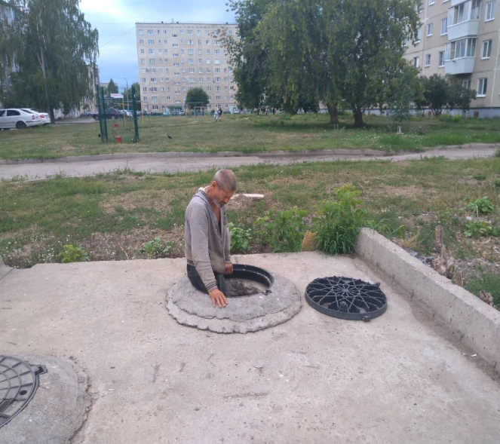

г. Каменск-Уральский, ул. Зои Космодемьянской, 8; ул. Октябрьская, д. 69 (коллектор), ул.Гагарина, 14 (коллектор).

За 3 квартал 2021 года сотрудниками отделения гражданам
БОМЖ были оказаны услуги:

- Консультирование по вопросам, связанным с правом граждан на социальное обслуживание –9 граждан (9 услуг, не считая устные консультации);
- проведение опроса и первичной социальной диагностики граждан для оценки их реального положения – 9 граждан (9 услуг);
- содействие клиенту в подготовке обращений в различные организации по конкретным проблемам получателей социальны услуг – 6 гражданина (7 услуг);
- осуществление посреднических действий между клиентом и мед. организациями в целях организации прохождения мед. обследований, необходимых для предоставления жилых помещений в условиях круглосуточного и ночного пребывания в организациях социального обслуживания 6 граждан (7 услуг);
- оказана помощь в оформлении в ОВП, в том числе ОВП п. Лебяжье и дом – интернат – 3 услуги, 1 гражданин без определенного места жительства и занятий. Кроме этого, оказано:
- осуществление посреднических действий между клиентом и организациями и физ. лицами 1 гражданину (3 услуги);
- обращение в интересах клиента либо сопровождение клиента в различные организации по вопросу оформления и восстановления документов – 1 услуга (1 человек);
Дополнительные услуги:
- оказано содействие в трудоустройстве –1 человека.

Работа с гражданами, вышедшими из МЛС.

В течение 3 квартала 2021 года зафиксировано прибытие 44 граждан на территории города и Каменского района из них: 43 мужчины и 1 женщины, 44 трудоспособных граждан.
В ГАУ «КЦСОН города Каменска-Уральского» обратилось за третий квартала – 7 человек.
Оказаны услуги:
- вещей б/у – 33 услуга;
- помощь в трудоустройстве – 5 человек;
- выдача продуктов питания – 1 услуг;
- выдача промышленного набора – 1;
- предметы первой необходимости 6 услуг.
-консультирование по вопросам, связанным с правом граждан на социальное обслуживание в государственной и негосударственной системах социальных служб и защиту своих интересов– 7 услуг.

Социальный пункт проката

В течение 3 квартала 2021 года в социальный пункт проката обратились 82 гражданина и получили 97 технических средств реабилитации.
В том числе в филиалы пункта проката обратились:
- п. Мартюш обратились 16 граждан, получили 20 технических средств реабилитации;
В настоящее время в СПП находится 532 технических средства реабилитации. Процент оборота выданных в 3 квартале 2021 года ТСР составляет 18,23%.
В г. Каменске-Уральском и Каменском районе специалистами по социальной работе ведется постоянная работа по информированию граждан о работе СПП.

Материальная помощь в натуральном виде

Работа с гражданами

В ОССО к специалистам по социальной работе, в течение 3 квартала за оказанием срочной материальной помощи в натуральном виде, сформированной за счет благотворительности обратилось 122 гражданин, нуждающейся в социальной поддержке.
Продуктовый набор, шт. | промышленный набор, шт | Набор канц. принадлежностей, шт. | Новая обувь, пара | Новая одежда, шт. | Вещи б/у | памперсы
15 | 9 | 2 гр. -2 набора | 66 гр.- 100 пара | 51 гр.- 135 вещей | 88 гр.- 764 вещей | 2 гр. - 2 упаковки
Кроме того выдано 4 сертификата и набор посуды для погорельцев. А так же 2 предмета посуды для многодетной и малообеспеченной семьи.

Материальная помощь в натуральном виде оказана следующим категориям граждан:
Малообеспеченные – 32 граждан;
Многодетные – 31 граждан;
Граждане с ограниченными возможностями здоровья – 16 гражданина;
Граждане, освободившиеся из мест лишения свободы – 3 граждан;
Пенсионеры - 16 граждан.
Безработные – 20 гражданина;
Работающие 1 гр.
Погорельцы 1 гр.
Опекуны 2 гр.

Обеспечение одеждой и обувью, бывшей в употреблении

По мере необходимости, ведется прием и сортировка принятой одежды и обуви, бывшей в употреблении по возрастному и половому признаку, с целью последующей выдачи социально незащищенным гражданам нашего города и Каменского района.
За 3 квартал выдано 88 гражданам 764 вещи бывших в употреблении от структурных подразделений Центра, частных лиц и учреждений города:
- Физических лиц;

Выезды мобильной бригады в Каменский район
В течение 3 квартала выездов мобильной бригады не осуществлялось, В связи с неблагополучной эпидемиологической обстановкой из-за вспышки коронавирусной инфекции по городу и району.
Работа со спонсорами

Ведется организационная работа с благотворителями нашего города с просьбой оказать материальную помощь социально не защищённым семьям, нуждающимся в социальной поддержке.
Таким образом, материальную помощь оказали следующие спонсоры:

- Кленова М.В. – 11500,00 руб. (7 штук женских вещей)
- ИП Балуев – 5 тыс. руб. (10 штук брюк)
- ИП Кузнецова О.А. – 5 тыс.руб. (11 шт. вещей)
- ИП Рябова Я.И. – 25200,00 руб. (36 пар обуви) + 26000,00 руб. (32 пары обуви).
– ИП Леготина - 11060,00 руб. 25 женских вещей.
- Мартюшева В.А. (УПКБ) – 2000,00 руб. 8 промышленных наборов
- Овсянников А.В. на 5000,00 руб., 10 пар сапожек детских
- З-д Демидовский (4 Сертификата канцелярии на 3200,00руб. + Набор посуды на 3154,10 руб. – для погорельцев).
- Ершов В.Д. 6000,00 руб. 15 продуктовых наборов
Всего, благотворительная помощь за 3 квартал 2021 года составила 103114,10 рублей.

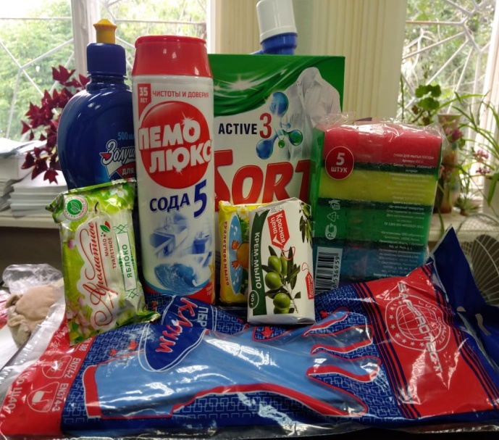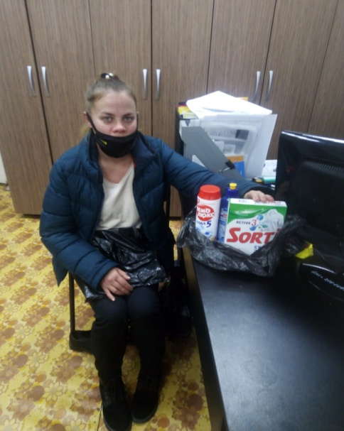

Бесплатная юридическая помощь

Всего за 3 квартал помощь была предоставлена 11 гражданам (по отчету), из них:
5 гражданина с ограниченными возможностями по здоровью
1 малоимущий
5 пенсионерам
6 гражданам оказана помощь в подготовке 6 документов.

Кроме того за третий квартал оказана следующая юридическая помощь гражданам:
- заявление в суд о выдаче копии судебного приказа
- заявление об отмене судебного приказа -3
- ходатайство о восстановлении сроков - 3
- заявление об отмене заочного решения – 2 шт.
- Заявление об установлении факта признания отцовства – 2 шт.
- Ходатайство об уменьшении размера удержания с дохода должника -4
- Заявление об установлении факта признания отцовства
- Исковое заявление о признании права быть опекуном – 2шт.
- исковое заявление о разделе лицевого счета, определении долей в оплате за обслуживание жилья и коммунальные услуги
и другие документы
ОТЧЕТ
о направлении граждан пожилого возраста и инвалидов
на прохождение курса социальной реабилитации за 3 квартал 2021 года

№ п/п | Название Центра  (график заездов), | Кол-во выданных направлений на прохождение курса реабилитации | Кол-во отказов | Кол-во клиентов, прошедших курс реабилитации | Примечание
1. | ГАУ «КЦСОН города Каменска-Уральского»  п. Лебяжье | 45 | 0 | 45
 | 02.07-15.07 | 12 | 0 | 12
 | 06.08-19.08 | 10 | 0 | 10
 | 20.08-02.09 | 11 | 0 | 11
 | 03.09-16.09 | 3 | 0 | 3
 | 17.09-30.09 | 9 | 0 | 9
2. | ГАУ «ОЦРИ»  г. Екатеринбурга | 4 | 0 | 4
 | 01.09-14.09 | 3 | 0 | 3
 | 09.09-22.09 | 1 | 0 | 1
3. | ГАУ «КЦСОН Сысертского района» | 12 | 0 | 12
 | 15.07-28.07 | 3 | 0 | 3
 | 30.07-12.08 | 4 | 0 | 4
 | 16.08-29.08 | 2 | 0 | 2
 | 31.08-13.09 | 3 | 0 | 3
4. | ГАУ «КЦСОН «Мирный»  г. Первоуральска | 5 | 0 | 5
 | 08.07-21.07 | 1 | 0 | 1
 | 05.08-18.08 | 2 | 0 | 2
 | 19.08-01.09 | 2 | 0 | 2
5, | ГАУ «КЦСОН  п. Рефтинский » | 1 | 0 | 1
 | 15.09-28.09 | 1 | 0 | 1
6. | ГАУ «КЦСОН «Забота» Белоярского района» | 3 | 0 | 3
 | 01.07-14.07 | 2 | 0 | 2
 | 17.08-30.08 | 1 | 0 | 1
7. | ГАУ «КЦСОН «Надежда» г. Красноуральска» | 4 | 0 | 4
 | 02.07-15.07 | 2 | 0 | 2
 | 16.07-29.07 | 2 | 0 | 2
8. | ГАУ СОН СО «КЦСОН г. Верхняя Салда» | 1 | 0 | 1
 | 14.09-27.09 | 1 | 0 | 1
9. | ГАУ «КЦСОН Невьянского района» СРО «Рассвет» | 4 | 0 | 4
 | 14.07-27.07 | 2 | 0 | 2
 | 28.07-10.08 | 2 | 0 | 2
10. | ГАУ « КЦСОН г.Ирбита и Ирбитского района» | 2 | 0 | 2
 | 02.09-15.09 | 2 | 0 | 2
11. | ГАУ «КЦСОН Байкаловского района»  д.Липовка | 1 | 0 | 1
 | 09.07-22.07 | 1 | 0 | 1
 | ВСЕГО человек за III квартал 2021 года | 82 | 0 | 82

3.6. Социальное такси
В 3 квартале 2021 года было оказано:
«Социальное такси» - 466 услуг, обслужено 78 человек.
- Обращения граждан
В течение 3 квартала 2021 года обратилось человек, которые получили квалифицированную и своевременную консультацию и услугу «Социальное такси» В том числе:

инвалиды общего заболевания | 60
труженики тыла | 11
Дети-инвалиды | 5
пенсионеры | 2
ИТОГО | 78

На условиях полной оплаты было обслужено 61 человек
Бесплатно было обслужено 17 человек
Доставка клиентов отделения «Социальное такси» осуществлялась в социально значимые места МО города Каменска-Уральского
В 3 квартале 2021 года проводился опрос граждан получивших услугу «Социальное такси» для анализа удовлетворенности данных клиентов. Был составлен акт проверки полноты и качества оказания социальных услуг на соответствие стандартам социальных услуг, утвержденных приказом Министерства социальной политики Свердловской области от 11.08.2015 г. № 482 «Об утверждении стандартов социальных услуг в новой редакции».
- Работа с сотрудниками
За отчетный инструктажи по ОТ и ТБ, инструктажи по Доступной среде, тех.учеба для сотрудников проводилась индивидуально по причине профилактических мероприятий по коронавирусной инфекции.

- Работа с документами
Ежемесячно составлялись документы:
- Реестр договоров;
- Реестр Актов;
- Отчет по государственному заданию (анализ выполнения)
- выводились договора из Web-модуля на каждого клиента;
- формировались личные дела.
- Анализ выполнения государственного задания
Социальное такси | План | Факт
Количество актов | 60 | 121
Государственное задание перевыполнено.

3.7. Консультативное отделение

- В течение 3 квартала 2021г обновлялась и размещалась информация на стендах;
- В течение 3 квартала 2021 года велась работа по заполнению и обновлению официального сайта учреждения;
- Составлен План и отчет мероприятий, посвященных Единому дню пенсионера -2021;
- Заносилась информации в журнал регистрации актов выполненных работ;
- Заносилась информации в журнал учета профилактических мероприятий;
- Заносилась информации о клиентах, получивших услуги, в модуль ИССОН;
- Составлены отчеты по исполнению мероприятий ИПРА
Работа с ИПРА
Поступило ИПРА в конс.отд. | Инвалиды получили услуги по ИПРА (социально-средовая) | Количество инвалидов с ИПРА, получившие услуги в других отделениях Центра | Количество отчетов ИПРА, отправленных в УСП | Количество ИПРА с окончанием срока в 2021 году
597 | 597 | 3 | 597 | 597

- Заносилась информации о клиентах в базу ИС СОН ОМЦ;
- Архивировались акты выполненных работ за май в соответствии с номенклатурой дел.
- Архивировался журнал регистрации актов выполненных работ в соответствии с номенклатурой дел за 3 квартал 2021г.
- Архивировался журнал регистрации актов профилактических работ в соответствии с номенклатурой дел за 3 квартал 2021г.

Социологическая деятельность
- Проведен мониторинг качества и доступности предоставления государственных услуг в учреждении социального обслуживания. Составлен отчет по проведенному опросу получателей социальных услуг за 3 квартал 2021 года, опрошено 100 клиентов учреждения;
- Проведено анкетирование клиентов по независимой оценке качества 250 человек. Составлен Акт проверки полноты и качества оказания социальных услуг на соответствие стандартам социальных услуг, утвержденных приказом Министерства социальной политики Свердловской области от 11.08.2015 г. № 482 «Об утверждении стандартов социальных услуг в новой редакции». Акт отправлен в МСП.

Организационная деятельность:
Школа пожилого возраста
Компьютерная грамотность: занятия ведет специалист по социальной работе Тумашова Е.В. Посещают 4 пенсионера.
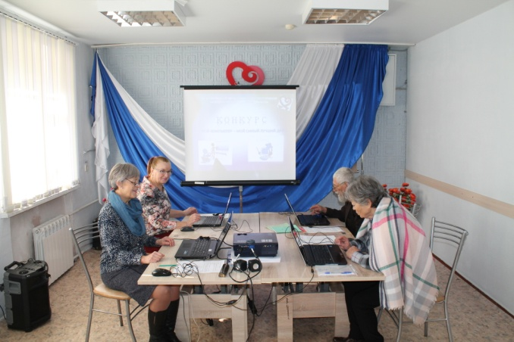
Английский язык: занятия ведет специалист по социальной работе Веденская И.П. Посещают 4 пенсионера.
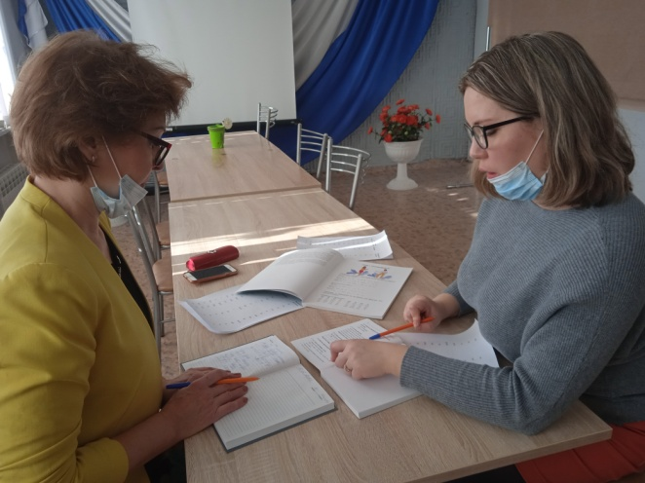
Творческая деятельность: создан ансамбль «Гармония», репетиции ведет специалист по социальной работе Паюсова Т.В. Посещают 5 пенсионеров.

20 сентября 2021 года прошел 1 тур Конкурса среди садоводов – огородников граждан пожилого возраста «Золотая осень» в Южном управленческом округе. Конкурс прошел в формате онлайн. Участники присылали фото по номинациям:

Номинация «Иду на рекорд»
Победитель Коурова Валентина Романовна

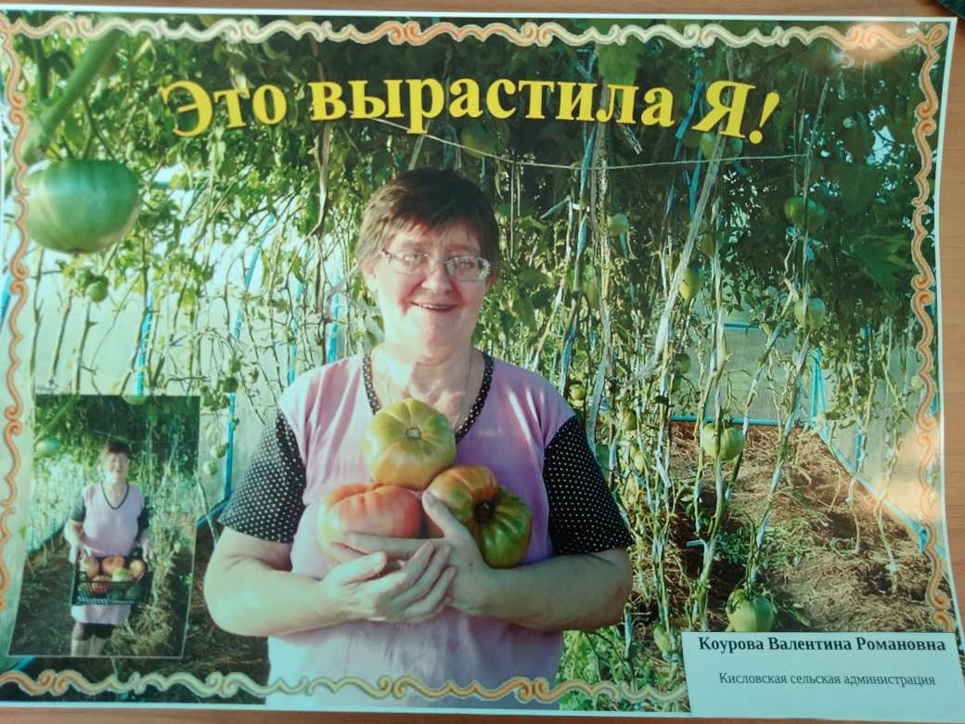

Номинация «Мастер флористики»
Победитель Окулова Наталья Ивановна

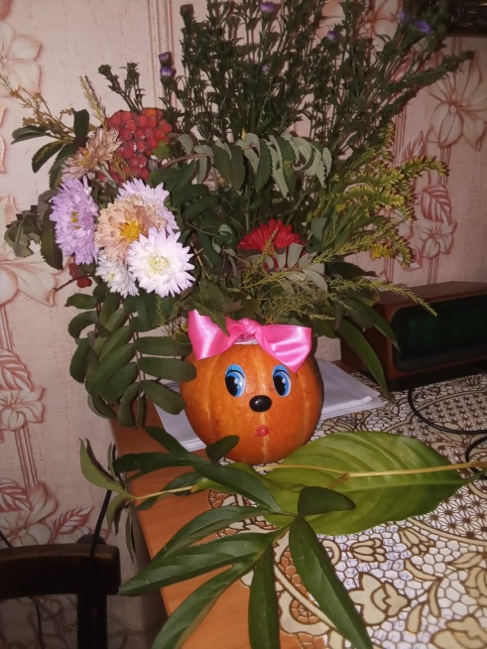

Номинация «Аленький цветочек»
Победитель Васильева Галина Васильевна

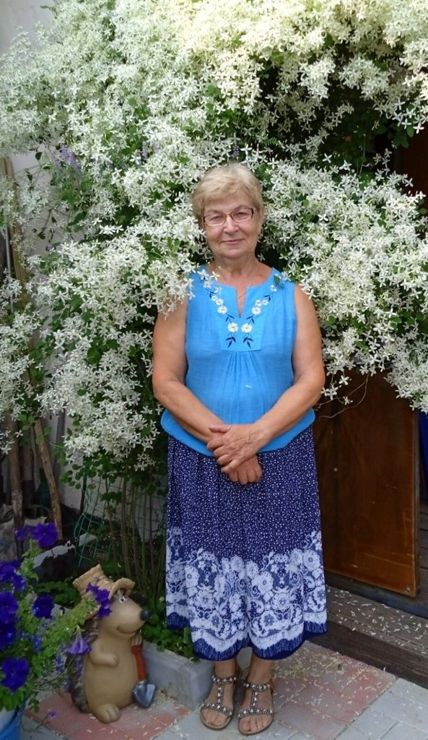

Номинация «Цветущий двор»
Победитель Неволина Валентина Вениаминовна

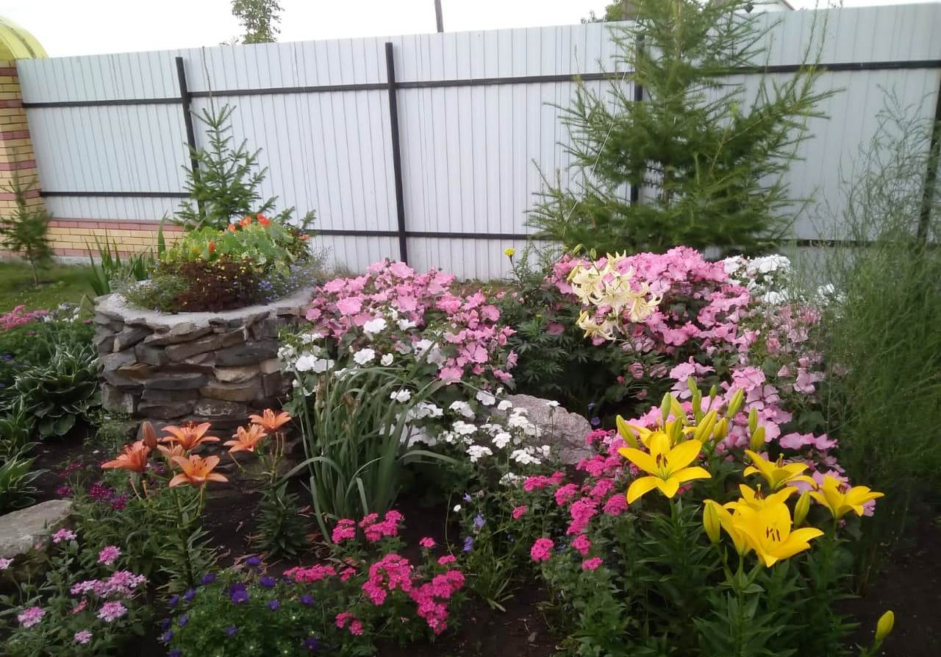

Номинация «Огородный страж»
Победитель Торбиевская Марина Петровна

Мероприятия:
08.07.2021 Акция: Поздравление клиентов Центра « С днем семьи, любви и верности» с вручением подарков. Поздравлено 16 семейных пар – пенсионеров.
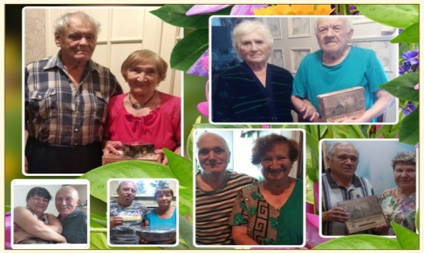
20.07.2021 Участие в туристическом слете Южного Управленческого округа онлайн – 5 место.
09.09.2021 Акция: Поздравление клиентов Центра с Единым днем пенсионера с вручением купонов на скидку в магазин Техномаркет. 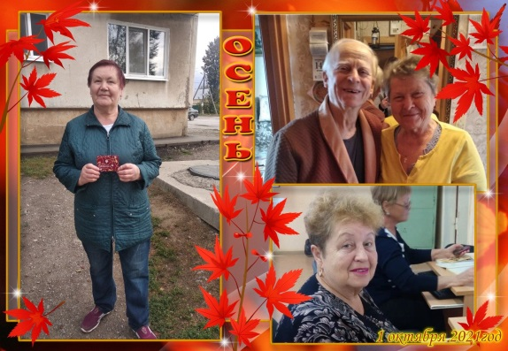
07.09.,10.09.,15.09, 29.09. 2021 поездка в реабилитационный центр п.Лебяжье с развлекательной концертной программой для отдыхающих клиентов СРО
. 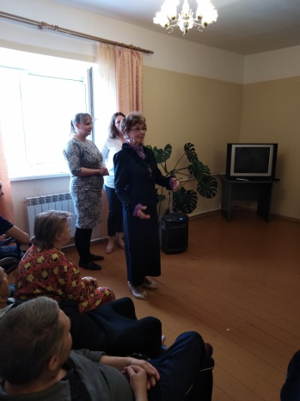

23.09.2021 проведение конкурса – выставки « Золотая осень», посвященной ЕДП -2021.

Все участники получили Дипломы.
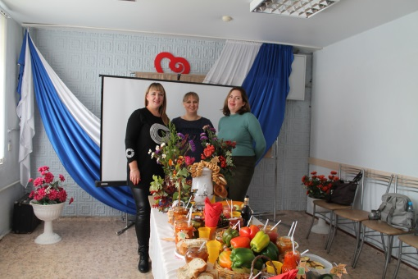

24.09.2021 консультирование граждан об услугах Комплексного центра социального обслуживания населения г. Каменска-Уральского, Совет ветеранов КУМЗА(проконсультировано 15 пенсионеров)
27.09.2021 – Выступление с концертной программой с ансамблем «Надежда» в Отделении Дневного Пребывания для отдлыхающих
29.09.2021 – участие в онлайн -конкурсе «ВсемПРОСВЕТ»
15.07.21 – 30.08.21 - Участие в онлайн-конкурсе «Сказы земли Уральской». Сертификаты получили 3 специалиста по социальной работе..
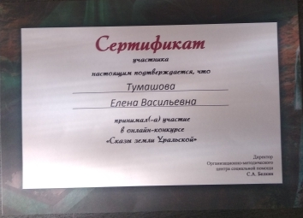

Прохождение обучающего курса « Обучающая (просветительская) программа по вопросам здорового питания для групп населения, проживающих на территориях с особенностями в части воздействия факторов окружающей среды». Сертификаты получили 3 специалиста по социальной работе..
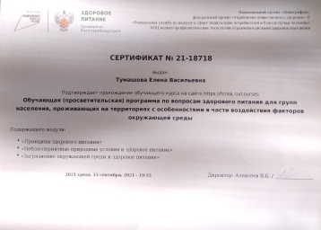

С 02.09.21-15.10.21 – всероссийский онлайн-конкурс – фестиваль малых театральных форм и художественного слова среди граждан пожилого возраста «МузаТут», получили Дипломы Победителей и за участие, вышли в финал. В конкурсе участвовали 3 пенсионера;
С сентября 2021 года начала работу Школа социального работника по программе профилактики профессионального выгорания «Ты не один». Занятия проводит психолог Консультативного отделения Паюсова Т.В.
В сентябре прошло первое занятие на тему: Психология в социальной работе. Тренинг с социальными работниками.
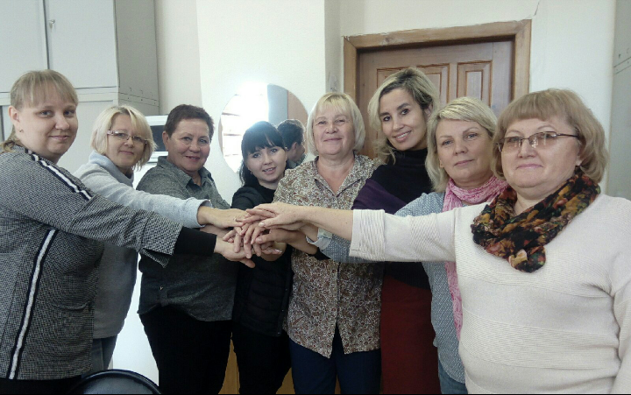
На тренинге присутствовали социальные работники отделений социального обслуживания на дому, а также участковые специалисты по социальной работе города Каменска – Уральского и Каменского района.
Эти занятия помогают правильно скоординировать профессиональное, бытовое и досуговое восприятие жизни. Не зацикливаться на профессиональных или бытовых проблемах. Уметь разграничивать деятельность и жить «здесь и сейчас».

Анализ выполнения государственного задания.

 | план | Количество актов | Кол-во актов бесплатно
Срочные социальные услуги | 300 | 305 | 305
Профилактика:  - консультации | 300 | 305 | 305

3.8.Социально-реабилитационное отделение
1.Количество заключённых договоров на социальные услуги – 64;
2. Количество заключённых договоров на оказание дополнительных услуг – 24;
3.Количество клиентов, прошедших реабилитацию в Центре –64 человек (из них инвалидов 36 чел.).

Количество реабилитационных услуг, оказанных
при проведении занятий и мероприятий
Социально-бытовые услуги | 5322
Социально-медицинские | 1899
Социально-психологические | 240
Социально-педагогические | 375
Социально-трудовые | 126
Социально-правовые | 64
Услуги оказываемые в целях повышения коммуникативного потенциала получателей социальных услуг | 124
ИТОГО: | 8150

3.Колличество курсов – 5 ,
5.Количество проведенных заседаний экспертно-реабилитационной
комиссии– 5,
6.Мероприятия социальной реабилитации
Психологические занятия посетили –44 человека;
Занятия по формированию здорового образа жизни и адаптивной физкультуре посетили – 58 человек;
Консультативные услуги фельдшера – 64 человека;
Медицинские процедуры получили – 64 человек;
Занятия и мастер-классы в творческой мастерской гипса и бумаги посетили – 64 человек;
Занятия и мастер-классы в творческой мастерской шерсти и швейного дела – 64человека;
Услуги специалиста по социальной работе (консультации и помощь в прочтении и оформлении документов) – 64человек;
Услуги по бытовому обслуживанию (питанию и проживанию) – 64 человек.

7.Культурные мероприятия.

02.07.2021г. Ознакомительное мероприятие «Будем знакомы». Экскурсия по отделению. Беседа по профилактике COVID-2019.

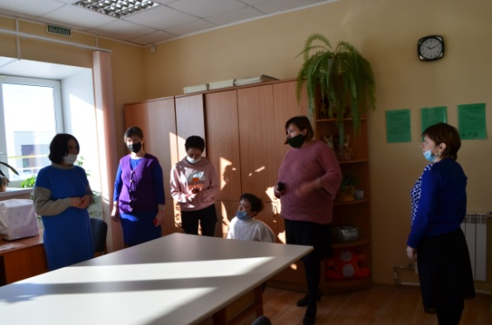
03.07.2021 Экскурсия «Окрестности п. Лебяжье»
05.07.2021 Поэтическая гостиная
06.07. 2021Творческий мастер-класс « Сказочная страна – Эбру».
08.07.2021Мастер - класс «Адаптивные игры»
09.07.2021Мероприятие по формированию здорового образа жизни «Профилактика остеохондроза»
10.07.2021 Развлекательное мероприятие « Короли пародии»
12.07.2021 Творческий мастер-класс «Изготовление эко- бумаги»
13.07.2021 Поэтическая гостиная
14.07.2021 Лекционное занятие «Основы здорового питания»
15.07.2021 Заключительное мероприятие «До новых встреч!»
06.08.2021 Экскурсия по отделению. Беседа по профилактике COVID-2019.
07.08.2021Развлекательная программа «Короли пародии»
09.08.2021 Мероприятие по формированию здорового образа жизни «Основы правильного питания»
10.08.2021 Мастер-класс «Адаптивные игры», «Уличные тренажеры»
11.08.2021 Музыкальная гостиная «Музыка в моей душе»
12.08.2021Творческий мастер-класс «Живые картины»
13.08.2021 Музыкальная гостиная «Музыка в моей душе»
14.08.2021Развлекательная программа «Короли пародии»
16.08.2021Творческий мастер-класс «Плетение из бумажной лозы»
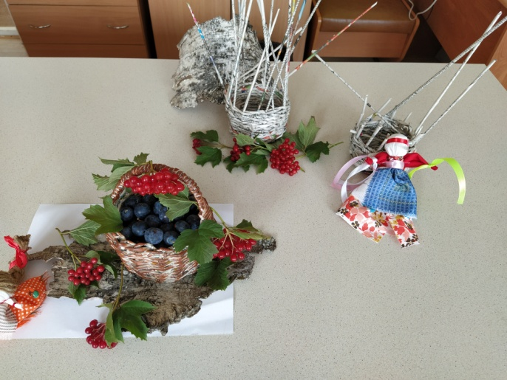
17.08.2021 Лекционное занятие «Основы здорового питания»
18.08.2021 Экскурсия «Окрестности п. Лебяжье»
19.08.2021 Заключительное мероприятие «До новых встреч!»
20.08.2021 Экскурсия по отделению. Беседа по профилактике COVID-2019.
21.08.2021Развлекательная программа «Короли пародии»
23.08.2021 Мастер-класс «Адаптивные игры», «Уличные тренажеры»
24.08.2021Творческий мастер-класс «Плетение из бумажной лозы»
25.08.2021Творческий мастер-класс «Изготовление эко - бумаги»
26.08.2021 Экскурсия «Окрестности п. Лебяжье»
27.08.2021 Концертная программа
Лекционное занятие «Основы здорового питания»
30.08.2021 Музыкальная гостиная «Музыка в моей душе»
31.08.2021 Лекционное занятие «Основы здорового питания»
01.09.2021 Заключительное мероприятие «До новых встреч!»
03.09.2021 Экскурсия по отделению. Беседа по профилактике COVID-2019.
06.09.2021 «Мастер-класс «Адаптивные игры», «Уличные тренажеры».
07.09.2021.Творческий мастер-класс «Изготовление эко- бумаги
08.09.2021Творческий мастер-класс «Плетение из бумажной лозы»
09.09.2021 Музыкальная программа
10.09.2021 Занятие на память, внимание.
13.09.2021 Концертная программа.
14.09.2021 Мероприятие по формированию здорового образа жизни «Основы правильного питания»
15.09.2021 Заключительное мероприятие «До новых встреч!»
17.09.2021 Экскурсия по отделению. Беседа по профилактике COVID-2019.
20.09.2021 «Мастер-класс «Адаптивные игры», «Уличные тренажеры».
21.09.2021Творческий мастер-класс « Сказочная страна –Эбру».
22.09.2021 Мероприятие по формированию здорового образа жизни «Основы правильного питания»
23.09.2021Лекционное занятие «Профилактика остеохондроза»
24.09.2021Музыкальная гостиная «Музыка в моей душе»
25.09.2021Развлекательная программа «Короли пародии»
27.09.2021 Занятие на память, внимание.
29.09.2021 Концертная программа, посвященная осени.
30.09.2021 Заключительное мероприятие «До новых встреч!»
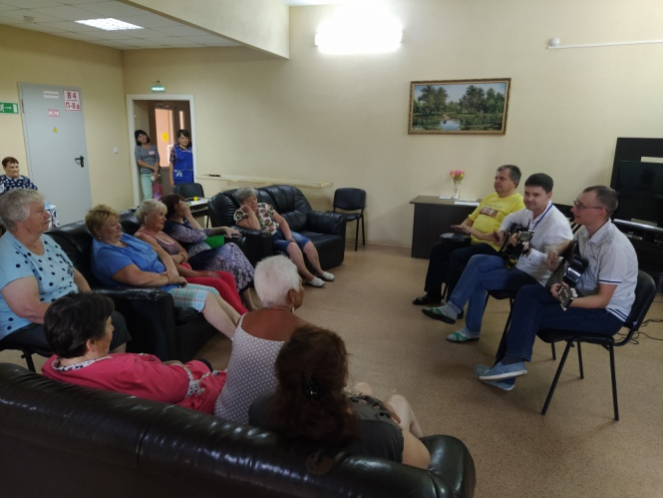

.

ВСЕГО 52 мероприятия.

8.Работа с сотрудниками.
Второй вторник. Проведение оперативных совещаний.
Проведение инструктажей с сотрудниками социально - реабилитационного отделения по вопросам, связанным с организацией и обеспечением доступности для инвалидов объектов и услуг:
24.08.2021г.- Технические средства
- Общие подходы к обеспечению доступности для инвалидов объектов и услуг в приоритетных сферах жизнедеятельности
- Общие подходы комплексной оценки доступности

Тех.учёба с сотрудниками.
10.08.2021г. Тема: Изучение Коллективный договор 2020- 20211гг, правила внутреннего трудового распорядка. Этический кодекс.
21.08.2021г. Тема: Работа сайта. Подготовка информации для сайта. Разработка буклетов и визиток с информацией об отделении, раздаточных материалов для клиентов в рамках проводимых занятий.
Проведение внепланового инструктажа:
-Приказ от 30.08.2021г. № 01-09/571 «О проведении профилактических мероприятий по предупреждению энтеровирусной инфекции».
МЕТОДИЧЕСКИЕ СЕКЦИИ.
22.09.2021г. Проведение Методической секции по вопросам социальной реабилитации ЮУО. На базе социально-реабилитационного отделения.
МЕТОДИЧЕСКАЯ РАБОТА
Разработка информационных материалов:
-«Гипохолестеринная диета» (санбюллетень)
- «Респираторный этикет»
Статьи на сайт:
- Реабилитация граждан, перенесших COVID-19 в ГАУ «КЦСОН города Каменска-Уральского».
-«Яблочный Спас»
-«День изменника»
- Празднуем день любви и верности»
- «Творческая мастерская»
Ведение страницы в ВК и Одноклассниках.
КОНТРОЛЬ КАЧЕСТВА
17.09.2021 Проверка качества оказываемых услуг специалистами социально – реабилитационного отделения: специалист по социальной работе Харченко Е.В.
03.09.2021 Проверка качества оказываемых услуг специалистами социально – реабилитационного отделения: специалист по социальной работе Кузнецова Ю. И.
Работа по информированию населения об открытии социально-реабилитационного отделения:
- Рассылка информации об отделении через социальную сеть ИНТЕРНЕТ;
- Обзвон потенциальных клиентов (22 человека);
- Раздача информационных листовок населению – 660 шт.;
- Специалист Харченко Н.В. приняла участие на информационной конференции п. Мартюш.;
- Специалист по социальной работе принял участие на встрече актива Каменск православный;
- Зав. отделением приняла участие в информационной конференции с. Сосновское.

Проведение мероприятий по благоустройству:
- посадка кустарников на территории центра и посадка лечебных трав.

  - Отделение дневного пребывания
1.Статистический отчет
В отделение работает 6 специалистов.
За 3 квартал 2021 г. обслужено специалистами 63 человек

Категория | 3 кв. 2021г.
инвалиды общего заболевания | 14
инвалиды и участники отечественной войны | 2
труженики тыла | 2
вдовы умерших воинов
вдовы погибших воинов
ветераны труда | 8
репрессированные
узники концлагерей
реабилитированные
инвалиды локальных войн
пострадавшие на Чернобыльской АЭС и «МАЯК»
родитель погибшего военнослужащего
пенсионеры | 37
По уходу за инвалидом
ИТОГО | 63

Количество реабилитационных услуг, оказанных
при проведении занятий и мероприятий
Социально-педагогические | 207
Социально-медицинские | 1540
Социально-психологические | 33
Социально-бытовые | 763
Услуги, оказываемые в целях повышения коммуникативного потенциала получателей соц. услуг | 229
ИТОГО гарантированных услуг: | 2772

Количество заездов – 4
Количество проведенных заседаний экспертно - реабилитационной комиссии –
Выполнение государственного задания 3 квартал 2021:
Период | Объем гос. задания на 2021г. / чел. | Фактически обслужено чел. | Анализ | Примечание
30.06 - 20.07.2021г. | 20 | 20 | -
22.07 - 11.08.2021г. | 20 | 13 | -7
16.08 - 03.09.2021г. | 20 | 12 | -8
07.09- 27.09.2021г. | 20 | 18 | -2
3 квартал | 80 | 63 | -17
 |  |  | 78 %

- Государственное задание

 | план |  | Количество актов | Итого
 | платно | бесплатно |  | платно | бесплатно
Социальные услуги, оказанные в полустационарной форме | 36 | 24 | 63 | 44 | 19

2.Работа с кадрами.
2.1.Тех. учеба
- ФЗ № 273 от 25.12.2008г. «О противодействии коррупции".
- ФЗ№ 152-ФЗ от 27.12.2006 года «О персональных данных».
- ФЗ от 24 ноября 1995 года № 181-ФЗ «О социальной защите инвалидов в Российской Федерации».
2.2. Обучение (инструктирования) сотрудников учреждения по вопросам обеспечения доступности для инвалидов услуг и объектов, на которых они предоставляются, оказания при этом необходимой помощи:
- Этические нормы и принципы эффективной коммуникации с инвалидами. Психологические аспекты общения с инвалидами и оказания им помощи.
- Общие подходы к обеспечению доступности для инвалидов объектов и услуг в приоритетных сферах жизнедеятельности.
- Общие подходы комплексной оценки доступности.
2.3. Проведены инструктажи по ОТ и ТБ:
- Инструктажи по технической безопасности на рабочих местах (по специалистам);
- Внеплановой инструктаж ознакомление Приказ № 01-09/571 от 30.08.2021г. по учреждению « О проведении профилактических мероприятий по предупреждению энтеровирусной инфекции». ИТБ–203-2021;
3. Организационно – содержательная деятельность:
3.1. Во 2 квартале прошли курс реабилитации 63 человека: заключены договора, с последующей постановкой на учет и с занесением данных в журнал регистрации, компьютерную базу.
3.2. Специалисты отделение консультировали граждан, нуждающихся в социальной реабилитации.
3.3. Так же проведена работа по распространение буклетов, памяток с информацией о работе ОДП в аптеках города, поликлиниках, в общественных организациях, на улице.
3.4. В течение квартала отделение взаимодействовало с отделением «Социальное такси», 2 человека воспользовались социальным такси.
3.5.Заведующий отделением и специалисты активно взаимодействовали в течение квартала с УСС города, Каменского района и Консультативным отделением.
3.6. В течение квартала специалисты отделения подавали информацию на сайт центра, также велась работа на сайте Одноклассники в группе ОДП, по обновлению информации о работе отделения и центра.
3.7 Концертная программа «В гостях бард Евгений Хомутов» для отдыхающих отделения дневного пребывания 08.07.2021г.

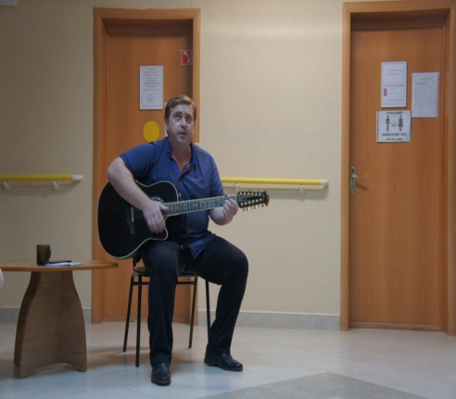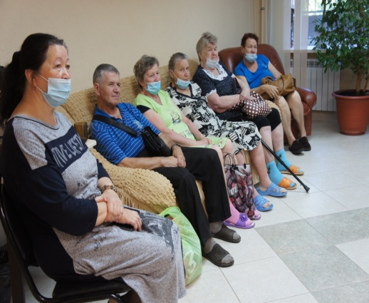

- 3.8 Концертная программа «Любимый город» с бардом Александрой Ивановой для отдыхающих отделения дневного пребывания 16.07.2021г.

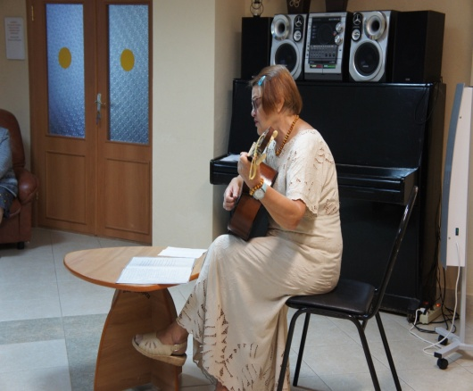

3.9 Концертная программа посвященная Дню Пенсионера Свердловской области для жителей дома по ул. Лермонтова, 133а 25.08.2021г.

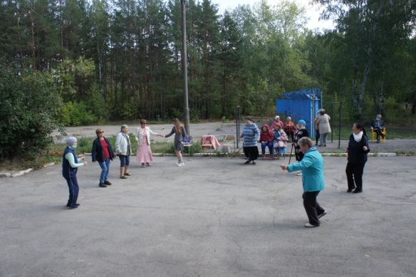

3.10 Работа с населением, привлечение клиентов - 20.08.2021г. придомовая территория ул.Лермонтова, 157; 25.08.2021г., 27.08.2021г. ДК «Современник»; 26.08.2021г. поселок Трубный.
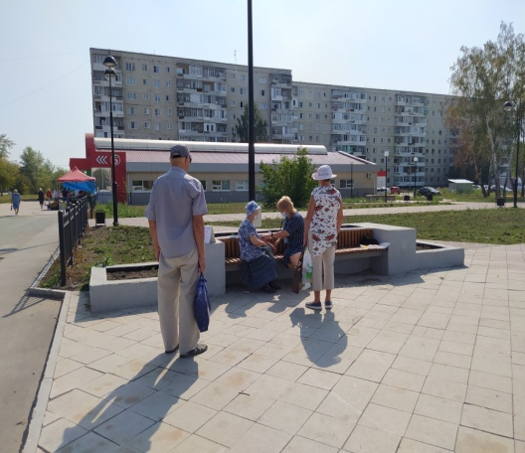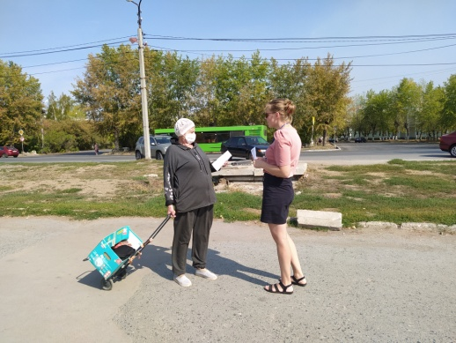
3.11 Работа клубов:
ТЕРАПЕВТИЧЕСКИЙ ТЕАТР «СКАРАБЕЙ» (рук. Белоусов Е.В.).
За 3 квартал было проведено 12 занятий.

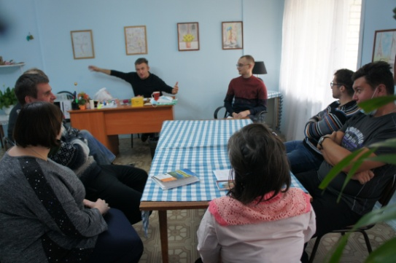

МУЛЬТСТУДИЯ «РАДУГА» (рук. Ваисова Н.В.).
За 3 квартал было проведено 5 занятий.

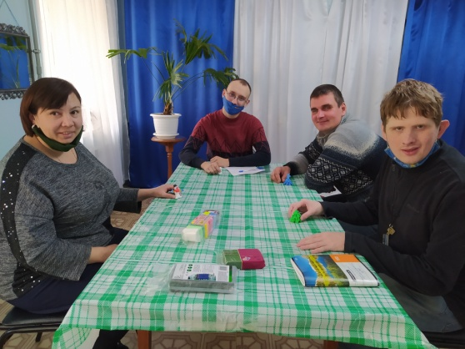

ВОКАЛЬНАЯ СТУДИЯ «РАДУГА» (рук. Расторгуев И.С.).
За 3 квартал было проведено 3 занятия.

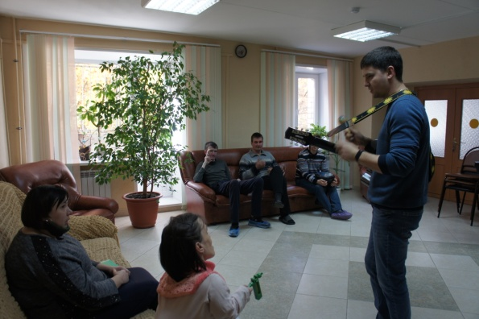

АДАПТИВНАЯ ФИЗКУЛЬТУРА «ИСТОЧНИК ЖИЗНИ» (рук. Фоминых А.Н.).

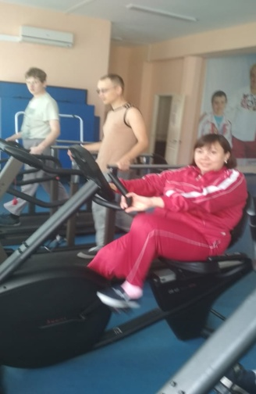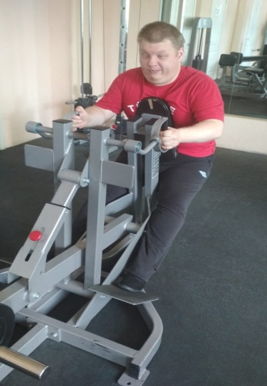

За 3 квартал было проведено 4 занятия.
3.12 Продолжает работу творческая мастерская.

- 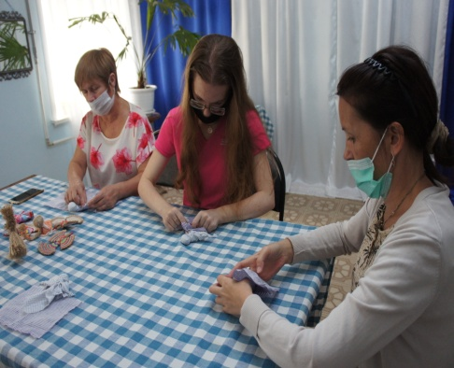

3.13 Презентация отделения Министру.

4.Работа по оформлению документации
4.1. Формирования пакета документов, для принятых клиентов в отделение.
4.2.Проведена работа в информационной системе персональных данных получателей социальных услуг (занесение информации о клиентах, предоставленных клиентам услугах, распечатка актов о предоставлении социальных услуг).

5.Контроль качества оказываемых услуг
5.1. Осуществлялся контроль за исполнением специалистов правил внутреннего трудового распорядка.
5.2. Осуществлялся контроль за соблюдением специалистов этических норм при взаимодействии с клиентами.
5.3. Посещались занятия, с целью контроля качества оказываемых услуг клиентам.
5.5. Один раз в две недели проводилось оперативное совещание в отделении.

  - Отделение временного пребывания
Информация по отделению.
В 3 квартале 2021 году в Отделении временного пребывания работали:
- 1 специалист по социальной работе;
- 1 фельдшер (0.5 ст);
- 2 санитарки (2*0,25 ставки);
- парикмахер (0,5 ставки);
- дезинфектор (0,5 ставки);
- УСП (3,5 ставки).
За 3 квартал 2021 год:
- поступило 10 человек, из них:
  - 3 – инвалиды,
  - 8 - утратили социально – полезные связи.
- Всего обслужено 35 человек, из них:
- 8 – инвалиды общего заболевания;
- 13 – пенсионеры;
- На бесплатном социальном обслуживании находилось – 25 человека,
- На условиях частичной оплаты - 10 человек.
- отчислено - 10 человек, из них:
  - в Дом - интернат – 2;
  - в другие ОВП – 2 человека
  - самостоятельное жизнеустройство – 6 человек.
Предоставлено 2 330 койко-мест.
Гарантированные услуги, оказанные социальными работниками:
 | 3 квартал 2021 г
Социально-бытовые | 15418
Социально-медицинские | 2 390
Социально - педагогические | 135
Социально-психологические | 289
Социально-правовые | 80
Срочные социальные услуги | 408
Итого: | 18 720

Оформлено документов:
- 11 регистраций по месту пребывания;
- 8 полисов ОМС,
- 1 паспорт гражданина РФ.
- для 6 человек ежемесячно получаем бесплатные лекарственные препараты по рецептам врачей;
- 5 обращения в УПФР г. Каменска – Уральского по разным вопросам: запроса пенсионного выплатного дела, смене способа доставки, персональных данных.
На 3 человека сданы документы в УСП на путевку в Дом – интернат.

- Совещания
- С сотрудниками проводились оперативные совещания заведующим отделением каждую пятницу.

II. Работа с нормативно-правовой документацией.
Работа с кадрами. 3 кв 2021 г.
- В течение 3 квартала 2021 года поведено 13 оперативных совещаний.
- Тех.учёба со специалистами по социальной работе «Прием граждан на социальное обслуживание в Отделение временного пребывания»
- Инструктажи по ПБ - 1 раз в квартал:
- «инструктаж по пожарной безопасности на рабочем месте» ИОТ № 065-2020 (09.09.2021 г)

Организационно – содержательная деятельность.

За 3 квартал 2021 год специалистами по социальной работе проведены 3 мероприятие:
- Лекция «День крещения Руси»
- День военно – воздушных войск. Лекция и просмотр фильма о десантниках.
- Тематическая лекция-презентация «День пенсионера в Свердловской области»
- Лекция «Пенсия: виды пенсии, право на пенсию, порядок оформления пенсии»
- Концерт, посвященный месячнику пенсионера в Свердловской области, провели специалисты консультационного отделения

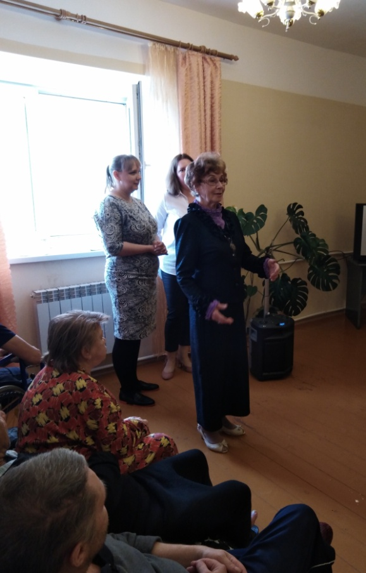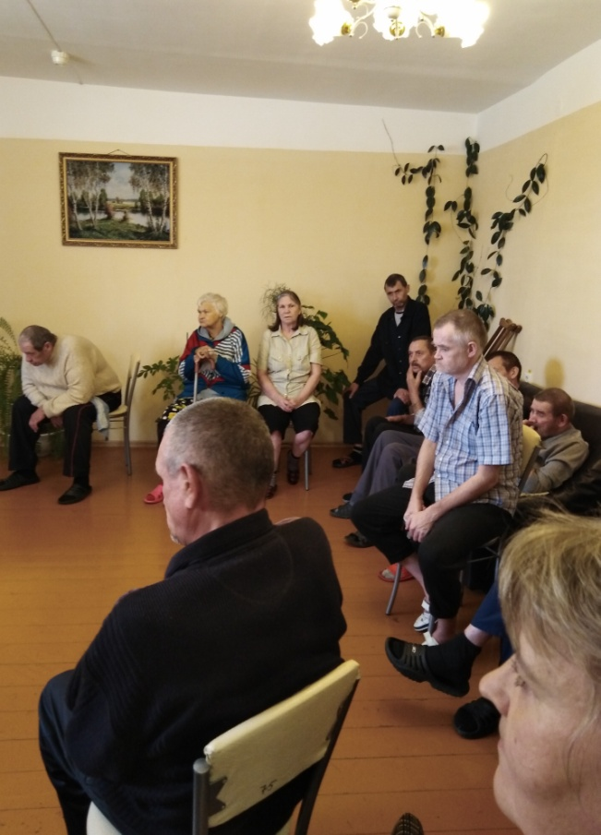

Проведены фельдшером Комягиной Н.В. 6 бесед по здоровому образу жизни, среди них:
- Влияние наркотиков на здоровье. Отказ от наркотиков.
- Коронавирусная инфекция. Её профилактика, вакцинация.
- Влияние курения на здоровье. Отказ от курения
- Профилактика онкологических заболеваний.
- Люди с ограниченными возможностями здоровья. Реабилитация и социализация.
- Влияние алкоголя на здоровье человека.
- В течение 3 квартала 2021 г. отделение временного пребывания взаимодействовало с отделением срочного социального обслуживания.
Специалисты консультативного отделения подготовили и провели концерт, посвященный месячнику пенсионера в Свердловской области.

- Работа по оформлению документации.
В 3 квартале 2021 года:
- Поступило 35 обращений по вопросам зачисления на срочное социальное обслуживание, в ОВП, консультирования
- Составлено и сделана корректировка 18 ИППСУ;
- Заключено договоров социального стационарного обслуживания -18.
- Оформлено 102 акта «О предоставлении социальных услуг»
- Работу в Web- модуле ИС «Социальное обслуживание населения» ведется регулярно специалистом по социальной работе и заведующей ОВП: занесение обращений к поставщику, составление и выгрузка ИППСУ, оформление договоров, расчетных листов, занесение социальных услуг, выгрузка актов.
- Ежемесячно, ежеквартально составляются планы работы отделения, планы отдельных мероприятий, сдаются по ним отчеты.
- Ежемесячно составляются графики генеральной уборки помещений.
- Ведутся Листы уборки в каждой комнате для проживающих.
- Ведутся журналы:
  - Регистрации актов предоставленных услуг
  - Реестр договоров
  - Табель питании и проживания клиентов
  - Сведения о клиентах
  - Журнал обращений
  - Журнал термометрии клиентов
  - Журнал кварцевания помещений.
  - Выдачи дезсредств.
  - Разведения дезсредств.
  - Витаминизации третьих блюд.
- Ведутся дневники санитарки.
- Итоговая статистическая информация за 3 квартал 2021 года:

Сотрудниками Государственного автономного учреждения социального обслуживания населения Свердловской области «Комплексный центр социального обслуживания населения города Каменска - Уральского» за 3 квартал 2021 года обслужено – 3 603 человека, оказано – 127 727 услуг.

Директор государственного автономного учреждения социального обслуживания населения Свердловской области «Комплексный центр социального обслуживания населения города Каменска - Уральского» _________________________ И.С. Гапанович

